**AYUNTAMIENTO DE ATLIXCO 2014-2018**

**SECRETARÍA DEL AYUNTAMIENTO**

**MANUAL DE ORGANIZACIÓN Y PROCEDIMIENTOS**

**DE LA**

**SECRETARÍA DEL AYUNTAMIENTO**

**JUNIO 2017**

|  |  |  |
| --- | --- | --- |
|  | |  |
|  | INTRODUCCIÓN__________________________________________ 3 |  |
| **II** | OBJETIVO _______________________________________________4 |  |
| **III** | CULTURA ORGANIZACIONAL_______________________________5   1. VISIÓN______________________________________________5 2. MISIÓN______________________________________________5 3. VALORES____________________________________________5 |  |
| **IV** | MARCO JURÍDICO_________________________________________6 |  |
| **V** | ESTRUCTURA ORGÁNICA__________________________________ 8 |  |
|  | 1. ESTRUCTURA ORGANICA GENERAL____________________8 2. ORGANIGRAMA______________________________________9 3. DIRECTORIO________________________________________10 4. DEFINICIÓN DE PUESTOS_____________________________11 |  |
| **VI** | ATRIBUCIONES___________________________________________28 |  |
| **VII** | FUNCIONES Y PROCEDIMIENTOS___________________________32 |  |
|  | 1. DIAGRAMA DE FLUJO |  |
| **VIII** | FORMATOS |  |
| **IX** | GLOSARIO_______________________________________________98 |  |
|  |  |  |
|  |  |  |
|  |  |  |

1. **INTRODUCCIÓN**

El presente Manual tiene como propósito proporcionar una guía clara que garantice la óptima operación de las actividades y trámites que se realizan en la oficina de la Secretaría del Ayuntamiento, especificando sus atribuciones, organización y funcionamiento para el correcto aprovechamiento de recursos, evitando duplicidad de actividades, que generen costos innecesarios, de igual manera sirve como un instrumento de mejora institucional, ya que de forma ordenada, secuencial y detallada, describe los procedimientos y precisa los requisitos necesarios para cada trámite, así mismo se incluyen diagramas de flujo, todo ello contribuye a transparentar el trabajo que se realiza en la Secretaría y coadyuva a la innovación administrativa dando cumplimiento entre otras a las disposiciones legales relativas a transparencia, rendición de cuentas y protección de datos personales.

Con lo anterior, se pretende proporcionar un servicio de calidad, a la demanda interna, externa y grupos vulnerables, orientando el trabajo institucional de la Secretaría, a través de lineamientos rectores de eficiencia, eficacia y austeridad.

Con el fin de mantener la vigencia operativa de este documento, es importante señalar, que queda sujeto a las actualizaciones que se generen por modificaciones en los procedimientos, a la normatividad aplicable, a la estructura orgánica de la Secretaría, o en algún otro aspecto que influya en su operatividad.

El diseño y difusión de este documento, está orientado al servicio de la ciudadanía para que realice sus trámites de forma ágil y segura, evitándole pérdida de tiempo; así mismo contribuye a fortalecer la coordinación laboral entre el personal de la Secretaría, además de ser útil como material de consulta para el personal de nuevo ingreso.

Finalmente y con el propósito de fomentar un entorno de respeto e igualdad entre el personal de la oficina del Secretario del Ayuntamiento, se deben considerar los principios básicos de igualdad y equidad, entre hombres y mujeres para su óptimo desarrollo personal y profesional, por lo que toda referencia, incluyendo los cargos y puestos en este Manual, al género masculino lo es también para el género femenino, cuando de su texto y contexto no se establezca que es para uno y otro género.

1. **OBJETIVO**

Contribuir con la Administración Municipal en el despacho de los asuntos jurídico-administrativos, que estén en la esfera de competencia de la Secretaría; resguardando con diligencia la memoria histórica del Municipio; autenticando y otorgando certeza jurídica a los documentos oficiales emanados del Ayuntamiento; proporcionando soporte jurídico al Honorable Cabildo Municipal para realizar sus actividades deliberativas sobre las políticas públicas del Municipio; generando al mismo tiempo una vinculación ágil con las diferentes Unidades Administrativas, para atender con efectividad la demanda ciudadana.

1. **CULTURA ORGANIZACIONAL**
2. **VISIÓN.**

Ser el enlace más eficiente del Ayuntamiento, que canaliza la información y las solicitudes, contribuye a lograr la efectividad en el trabajo transversal con las Unidades Administrativas, con resultados orientados a la atención oportuna de los ciudadanos, informándolos de las acciones de gobierno contribuyendo a hacer ciudadanos más cultos y corresponsables con su autoridad, en la búsqueda del bien común y la paz.

1. **MISIÓN.**

En la Secretaría del Ayuntamiento, somos un equipo de personas comprometidas, positivas y exitosas que trabajamos construyendo servicios de calidad para el bienestar de los ciudadanos Atlixquenses, manteniéndonos cercanos y sensibles para brindarles una atención profesional, cálida, respetuosa y oportuna, en el marco de la transparencia, la legalidad y la efectividad.

1. **VALORES**
2. Ética
3. Eficiencia
4. Honestidad
5. Igualdad
6. Lealtad
7. Legalidad
8. Respeto
9. Responsabilidad
10. **MARCO JURÍDICO**

**Federal**

* **Constitución Política de los Estados Unidos Mexicanos**

Diario Oficial de la Federación, 5 de Febrero de 1917

* **Ley  General de Transparencia y Acceso a la Información Pública**

Diario Oficial de la Federación, 4 de Mayo de 2015

* **Acuerdo por el que se emiten las Reglas de Operación de PROSPERA Programa de Inclusión Social, para el ejercicio fiscal 2015.**

Diario Oficial de la Federación, 30 de Diciembre 2015.

**Estatal**

* **Constitución Política del Estado Libre y Soberano de Puebla**

Periódico Oficial del Estado, 17 de Noviembre de 1982

* **Ley Orgánica Municipal**

Periódico Oficial del Estado, el 23 de Marzo de 2001

* **Código Civil del Estado Libre y Soberano de Puebla**

Periódico Oficial del Estado, el 30 de Abril de 1985

* **Código Penal del Estado Libre y Soberano de Puebla**

Periódico Oficial del Estado, 23 de Diciembre de 1986

* **Código Fiscal y Presupuestario para el Municipio de Puebla**

Periódico Oficial del Estado, 17 de Diciembre de 1999

* **Ley de Transparencia y Acceso a la Información Pública del Estado de Puebla**

Periódico Oficial del Estado, el 04 de Mayo de 2016

* **Ley de Protección de Datos Personales en Posesión de los Sujetos Obligados del Estado de Puebla.**

Periódico Oficial del Estado, el 25 de Noviembre de 2013.

* **Ley de Responsabilidades de los Servidores Públicos**

Periódico Oficial del Estado, el 29 de Junio de 1984

* **Ley de Gobierno Digital para el Estado de Puebla y sus Municipios.**

Periódico Oficial del Estado, el 11 de Febrero de 2015.

* **Ley de Gobernanza Regulatoria para el Estado de Puebla**

Periódico Oficial del Estado, el 11 de Febrero de 2015.

* **Ley de Archivos del Estado de Puebla.**

Periódico Oficial del Estado, el 13 de Septiembre de 2013

* **Reglamento de la Ley de Archivos del Estado de Puebla**

Periódico Oficial del Estado, el 28 de Mayo de 2015.

**Municipal**

* **Ley de Ingresos del Municipio de Atlixco, Puebla, para el ejercicio fiscal 2016**

Publicada en el Periódico Oficial del Estado el 20 de Diciembre 2016.

* **Reglamento Interior del Cabildo del Municipio de Atlixco.**

Aprobado el día 8 de Abril de 2014.

* **Código de Ética de los Servidores Públicos del Honorable Ayuntamiento de Atlixco, Puebla.**

Aprobado por el Cabildo Municipal el 9 de junio del 2015.

* **Lineamientos para Otorgar Subsidios, Apoyos, Donativos, Ayudas y Condonaciones en el Municipio de Atlixco, Puebla.**

Aprobados el día 18 de Abril de 2016.

1. **ESTRUCTURA ORGÁNICA**
2. **ESTRUCTURA ORGÁNICA GENERAL**

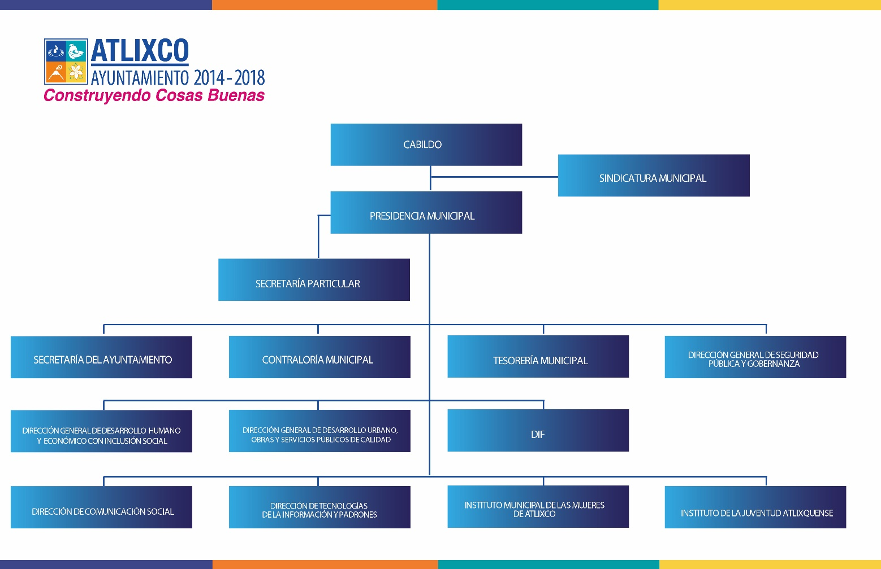

1. **ORGANIGRAMA GENERAL DE LA SECRETARÍA DEL AYUNTAMIENTO**

**~~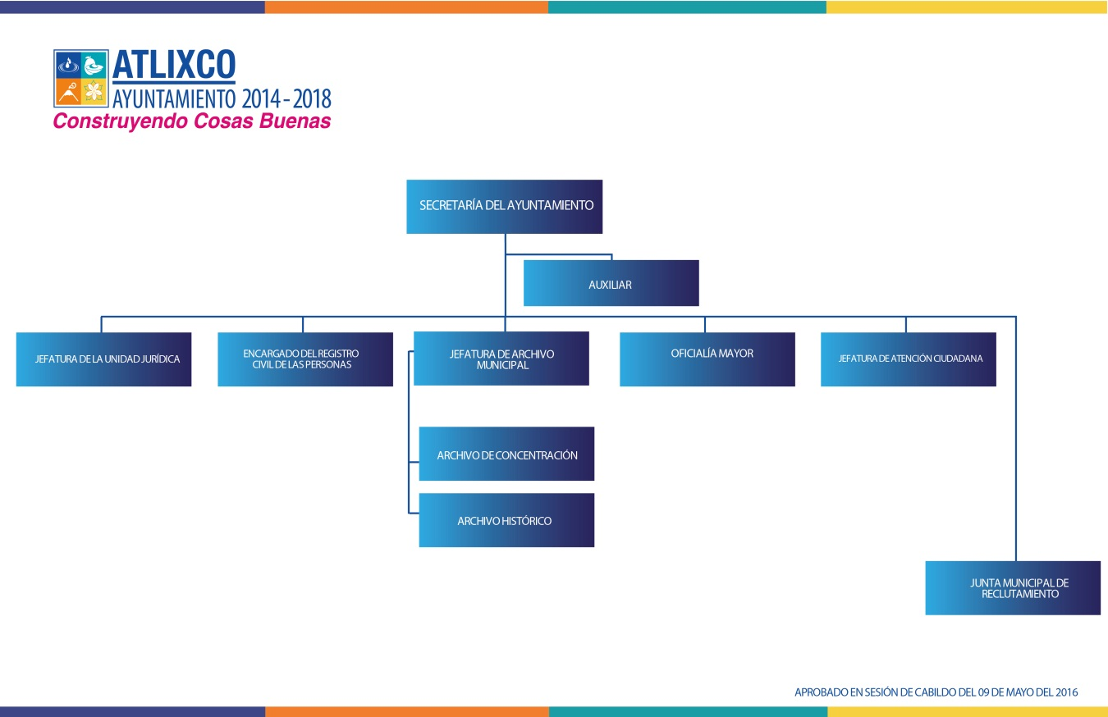~~**

1. **DIRECTORIO.**

|  |  |  |
| --- | --- | --- |
| **NOMBRE** | **CARGO** | **DIRECCIÓN Y TELEFONO** |
| **Lic. Esther González Rodríguez** | Secretaria del Ayuntamiento | Plaza de Armas No. 1 Tel. 44 50028 |
| **C. Teresa Garcés Guzmán** | Auxiliar (Secretaria) | Plaza de Armas No. 1 Tel. 44 50028 |
| **Lic. Erika Armenta Pérez** | Oficial Mayor | Plaza de Armas No. 1 Tel. 44 50028 |
| **Lic. María José Duran Flores** | Auxiliar (Oficialía de Partes) | Plaza de Armas No. 1 Tel. 44 50028 |
| **C. Ivon Karina Rosales Martínez** | Auxiliar (Administrativo) | Plaza de Armas No. 1 Tel. 44 50028 |
| **C. Josué Espinoza Camacho** | Auxiliar (Notificador) | Plaza de Armas No. 1 Tel. 44 50028 |
| **C. Carlos Hernández Lara** | Auxiliar (Notificador) | Plaza de Armas No. 1 Tel. 44 50028 |
| **C. Roberto Arturo Necoechea Ponce** | Auxiliar (Notificador) | Plaza de Armas No. 1 Tel. 44 50028 |
| **Lic. Emilia Morales Manzanares** | Jefa del Depto. de la Unidad Jurídica de Apoyo | Plaza de Armas No. 1 Tel. 44 50028 |
| **Lic. Jesús German Jaramillo Pérez** | Jefe del Depto. de Atención Ciudadana | Plaza de Armas No. 1 Tel. 44 50028 |
| **C. María Karina González Salazar** | Auxiliar | Plaza de Armas No. 1 Tel. 44 50028 |
| **C. Berenice Olvera Heredia** | Auxiliar | Plaza de Armas No. 1 Tel. 44 50028 |
| **C. Ariadna Ramírez Rosas** | Auxiliar | Plaza de Armas No. 1 Tel. 44 50028 |

1. **DEFINICIÓN DE PUESTOS DE LA SECRETARÍA DEL AYUNTAMIENTO**

**DESCRIPCIÓN GENERAL DEL PUESTO**

|  |  |
| --- | --- |
| **Nombre del Puesto:** | Secretario/a del Ayuntamiento |
| **Unidad Administrativa:** | Secretaría del Ayuntamiento |
| **Área de Adscripción:** | Oficina del Secretario del Ayuntamiento |
| **A quien reporta:** | Presidente/a Municipal |
| **A quien supervisa:** | Oficial Mayor (1) |
|  | Encargado del Registro Civil (1) |
|  | Jefe de Departamento de Atención Ciudadana (1) |
|  | Unidad Jurídica de Apoyo (1) |
|  | Jefe de Departamento del Archivo Municipal. (1) |
|  | Junta Municipal de Reclutamiento (1) |
|  | Auxiliar (Secretaria) (1) |

**ESPECIFICACIONES DEL PUESTO**

|  |  |
| --- | --- |
| **Escolaridad:** | Educación media superior (Artículo 136 fracción III de la Ley Orgánica Municipal). Preferentemente Licenciatura en áreas jurídicas o económico-administrativas. |
|  |  |
| **Conocimientos:** | Administración Pública, Políticas Públicas, Relaciones Públicas y Derecho. |
|  |  |
| **Habilidades:** | Liderazgo, trabajo en equipo, organización, manejo de conflictos, análisis de escenarios políticos municipales para la toma de decisiones. |

**DESCRIPCIÓN ESPECÍFICA DE FUNCIONES**

1. Administrar, abrir y distribuir la correspondencia oficial del Ayuntamiento, dando cuenta al Presidente Municipal, para acordar su trámite. Si algún pliego tuviere el carácter de confidencial, lo entregará sin abrir al Presidente, salvo instrucción expresa en contrario;
2. Dar cuenta mensualmente y por escrito al Presidente Municipal y al Ayuntamiento, acerca de los asuntos de su respectiva competencia, así como el número y contenido de los expedientes, con mención de los que hayan sido resueltos y de los pendientes;
3. Compilar y poner a disposición de cualquier interesado las leyes, decretos, reglamentos, circulares y órdenes emitidas por el Estado o la Federación que tengan relevancia para la Administración Pública Municipal;
4. Organizar la logística de las sesiones de Cabildo;
5. Asistir a las sesiones de Cabildo, con voz pero sin voto;
6. Coordinar y atender en su caso, los encargos que le sean encomendados expresamente por el Presidente Municipal o el Ayuntamiento, dando cuenta de ellos;
7. Distribuir entre los empleados de la Secretaría a su cargo, las labores que les correspondan;
8. Expedir las certificaciones y los documentos públicos que legalmente procedan, y validar con su firma identificaciones, acuerdos y demás documentos oficiales emanados del Ayuntamiento o de la Secretaría;
9. Cuidar que los asuntos de despacho se tramiten dentro de los plazos establecidos por las leyes;
10. Instar que los encargados de las distintas dependencias de la Administración Pública Municipal formulen los informes establecidos conforme a la Ley;
11. Auxiliar al Presidente Municipal en la elaboración del inventario anual de bienes municipales;
12. Tener a su cargo y cuidado el Archivo Municipal;
13. Expedir, en un plazo no mayor de tres días, las constancias de vecindad que soliciten los habitantes del Municipio;
14. Llevar por sí o por el servidor público que designe los siguientes libros:

**a)** De actas de sesiones del Ayuntamiento**,** las cuales contendrán lugar, fecha, hora, nombre de los asistentes y asuntos que se trataron;

**b)** De bienes municipales y bienes mostrencos;

**c)** De registro de nombramientos y remociones de servidores públicos municipales;

**d)** De registro de fierros, marcas y señales de ganado;

**e)** De registro de detenidos;

**f)** De entradas y salidas de correspondencia; y

**g)** De los demás que dispongan las leyes y reglamentos aplicables;

1. Mantener, bajo su custodia y responsabilidad, los sellos de oficina, los expedientes y documentos del archivo;
2. Desempeñar con oportunidad las comisiones oficiales que le confiera el Presidente Municipal o el Ayuntamiento;
3. Custodiar y resguardar los sellos de la Secretaría del Ayuntamiento, así como los expedientes y documentos que se encuentren en la misma;
4. Redactar los acuerdos y las minutas de circulares, comunicaciones y demás documentos que sean necesarios para la marcha regular de los negocios;
5. Revisar y rubricar los documentos, circulares y comunicaciones de la Secretaría;
6. Rendir por escrito los informes que le pidan el Ayuntamiento, el Presidente Municipal o cualquier otra autoridad conforme a las disposiciones legales aplicables;
7. Propiciar mecanismos que aseguren un adecuado servicio para la inscripción y reclutamiento de los jóvenes en edad militar anticipados y remisos, a través de la Junta Municipal de Reclutamiento;
8. Dar respuesta a las solicitudes de acceso a la información, cumplir con los criterios y lineamientos en materia de información reservada y datos personales, cumplir con los ordenamientos y criterios que en materia de Transparencia correspondan y atender los requerimientos, observaciones y recomendaciones que, en materia de Transparencia, Acceso a la Información y Protección de Datos Personales, realice la Unidad de Transparencia;
9. Cumplir con máxima diligencia el marco normativo que rige el actuar de esta área y las demás inherentes al cargo desempeñado en la Administración Municipal; y
10. Desarrollar todas aquellas funciones inherentes al área de su competencia y las que le asigne el Presidente Municipal o el Cabildo.
11. Dar seguimiento y cumplimiento a los indicadores requeridos por la Agenda para el Desarrollo Municipal
12. Dar respuesta a las solicitudes de acceso a la información, cumplir con los criterios y lineamientos en materia de información reservada y datos personales, cumplir con los ordenamientos y criterios que en materia de Transparencia correspondan y atender los requerimientos, observaciones y recomendaciones que, en materia de transparencia, acceso a la información y protección de datos personales realice la Unidad de Transparencia.
13. Publicar y actualizar la información en el portal web institucional y en la plataforma nacional de transparencia a que se refiere el título quinto de la Ley de Transparencia y Acceso a la Información Pública del Estado de Puebla y que corresponda al área, mediante los formatos y en los términos que marque la normatividad aplicable al caso y la Unidad de Transparencia del Ayuntamiento.
14. Mantener debidamente organizados los documentos para su fácil localización y consulta, debiendo dar cumplimiento a la Ley de Archivos del Estado de Puebla, su Reglamento y la normatividad aplicable al tema.
15. Atender las disposiciones y obligaciones de naturaleza Federal y Estatal, relacionadas con la permanencia en el programa “Pueblos Mágicos”, así como emprender las estrategias y acciones que en el ámbito de sus atribuciones y en el eje que corresponda, sean necesarios para la conservación del nombramiento.
16. Custodiar y cuidar los bienes muebles que estén bajo su uso y resguardo, evitando su pérdida, sustracción del área asignada y/o destrucción, utilizándolos exclusivamente para los fines que estén afectos, debiendo mantener informadas a las dependencias correspondientes sobre el alta, baja y cambio de área de los bienes que estén bajo su resguardo.
17. Dar Seguimiento a la elaboración y cumplimiento del Programa Presupuestario.
18. Implementación del Control Interno de la Unidad Administrativa a su cargo, acuerdo a los lineamientos aplicables.

**DESCRIPCIÓN GENERAL DEL PUESTO**

|  |  |
| --- | --- |
| **Nombre del Puesto:** | Auxiliar (Secretaria) |
| **Unidad Administrativa:** | Secretaría del Ayuntamiento |
| **Área de Adscripción:** | Secretaría del Ayuntamiento |
| **A quien reporta:** | Secretaría del Ayuntamiento |
| **A quien supervisa:** | N/A |

**ESPECIFICACIONES DEL PUESTO**

|  |  |
| --- | --- |
| **Escolaridad:** | Estudios de Educación Media Superior o su equivalente |
| **Conocimientos:** | Administrativos, manejo de equipos de telefonía, archivonomía y computación |
| **Habilidades:** | Puntualidad, amabilidad, disciplina, trabajo bajo presión, trabajo en equipo, ética profesional, organización, manejo de paquetería de office. |

**DESCRIPCIÓN ESPECÍFICA DE FUNCIONES**

1. Coadyuvar en la atención de llamadas telefónicas;
2. Elaborar y actualizar el Directorio de los Servidores Públicos del Ayuntamiento;
3. Elaborar y redactar oficios de acuerdo a los formatos oficiales establecidos;
4. Elaborar y llevar el control de las requisiciones de la Secretaría;
5. Elaborar y llevar el control de los nombramientos de los servidores públicos, que sean autorizados por el Secretario;
6. Llevar el control del inventario de bienes muebles a resguardo de la Secretaría;
7. Coadyuvar en las transferencias primarias documentales que la Secretaría realice al Archivo de Concentración;
8. Elaborar las constancias que solicite la ciudadanía y sean autorizadas por el Secretario del Ayuntamiento;
9. Elaborar la certificación de documentos emitidos por el Ayuntamiento previo cotejo de sus originales y autorización del Secretario del Ayuntamiento;
10. Realizar todas aquellas actividades que le indique su superior jerárquico; y
11. Cumplir con máxima diligencia el marco normativo que rige el actuar de esta área y las demás inherentes al cargo desempeñado en la Administración Municipal.

__________________

**Auxiliar (Secretaria)**

**DEFINICIÓN DEL PUESTO DE OFICIALIA MAYOR**

**DESCRIPCIÓN GENERAL DEL PUESTO**

|  |  |
| --- | --- |
| **Nombre del Puesto:** | Oficial Mayor |
| **Unidad Administrativa:** | Secretaría del Ayuntamiento |
| **Área de Adscripción:** | Secretaría del Ayuntamiento |
| **A quien reporta:** | Secretario/a del Ayuntamiento |
| **A quien supervisa:** | Auxiliar (5) |

**ESPECIFICACIONES DEL PUESTO**

|  |  |
| --- | --- |
| **Escolaridad:** | Licenciatura en Derecho y/o Administración Pública, Ciencias Política o equivalente. |
| **Conocimientos:** | Jurídicos, Administrativos y en computación |
| **Habilidades:** | Toma de decisiones, liderazgo, negociación, calidad en el servicio, ética profesional, organización, nociones de archivonomía. |

**DESCRIPCIÓN ESPECÍFICA DE FUNCIONES**

1. Supervisar, organizar y coordinar las actividades del personal a su cargo, para garantizar la eficiente atención de la correspondencia;
2. Aplicar, observar y difundir al interior de la Presidencia Municipal, las Leyes, Reglamentos, Normas, Lineamientos, Circulares, y de más ordenamientos legales o administrativos de observancia obligatoria.
3. Elaborar y actualizar el Manual de Organización y Procedimientos de la Secretaría del Ayuntamiento, de acuerdo con los lineamientos emitidos por la Contraloría Municipal;
4. Verificar la oportuna y correcta atención de las demandas, soluciones o asuntos relacionados con la gestión de la Secretaría;
5. Coordinarse con el Departamento de Atención Ciudadana para registrar y turnar en tiempo y forma, por el sistema electrónico las solicitudes y correspondencia recibidas en la Secretaría y que deban ser atendidas por las diferentes Dependencias o Entidades de la Administración Municipal;
6. Coordinar y supervisar el archivo de la correspondencia y documentación a cargo de la Secretaría, verificando su correcta clasificación y registro;
7. Supervisar las rutas de notificación y tiempos de entrega de los notificadores, así como de sus respectivas bitácoras;
8. Realizar el llenado de libros que tiene a su cargo la Secretaría del Ayuntamiento;
9. Asegurar que el flujo de correspondencia se realice en tiempo y forma de acuerdo a la normatividad aplicable;
10. Coordinarse con el área de Atención Ciudadana para verificar que las diferentes Unidades Administrativas, proporcionen la atención procedente a los asuntos que se les turnan;
11. Realizar las transferencias primarias documentales que la Secretaría realice al archivo de concentración;
12. Elaborar reporte estadístico de actividades realizadas por la Oficialía Mayor;
13. Rendir los informes mensuales que correspondan a la Secretaría del Ayuntamiento;
14. Informar oportunamente al Secretario sobre los resultados, avances y pendientes de los asuntos canalizados a las Unidades Administrativas;
15. Coadyuvar para dar respuesta a las solicitudes de acceso a la información, cumplir con los criterios y lineamientos en materia de información reservada y datos personales, cumplir con los ordenamientos y criterios que en materia de Transparencia correspondan y atender los requerimientos, observaciones y recomendaciones que, en materia de Transparencia, Acceso a la Información y Protección de Datos Personales, realice la Unidad de Transparencia; y
16. Cumplir con máxima diligencia el marco normativo que rige el actuar de esta área y las demás inherentes al cargo desempeñado en la Administración Municipal;
17. Dar seguimiento y cumplimiento a los indicadores requeridos por la Agenda para el Desarrollo Municipal
18. Dar respuesta a las solicitudes de acceso a la información, cumplir con los criterios y lineamientos en materia de información reservada y datos personales, cumplir con los ordenamientos y criterios que en materia de Transparencia correspondan y atender los requerimientos, observaciones y recomendaciones que, en materia de transparencia, acceso a la información y protección de datos personales realice la Unidad de Transparencia.
19. Publicar y actualizar la información en el portal web institucional y en la plataforma nacional de transparencia a que se refiere el título quinto de la Ley de Transparencia y Acceso a la Información Pública del Estado de Puebla y que corresponda al área, mediante los formatos y en los términos que marque la normatividad aplicable al caso y la Unidad de Transparencia del Ayuntamiento.
20. Mantener debidamente organizados los documentos para su fácil localización y consulta, debiendo dar cumplimiento a la Ley de Archivos del Estado de Puebla, su Reglamento y la normatividad aplicable al tema.
21. Atender las disposiciones y obligaciones de naturaleza Federal y Estatal, relacionadas con la permanencia en el programa “Pueblos Mágicos”, así como emprender las estrategias y acciones que en el ámbito de sus atribuciones y en el eje que corresponda, sean necesarios para la conservación del nombramiento.
22. Custodiar y cuidar los bienes muebles que estén bajo su uso y resguardo, evitando su pérdida, sustracción del área asignada y/o destrucción, utilizándolos exclusivamente para los fines que estén afectos, debiendo mantener informadas a las dependencias correspondientes sobre el alta, baja y cambio de área de los bienes que estén bajo su resguardo; y
23. Realizar todas aquellas actividades que le indique su superior jerárquico; y

_________________

**Oficial Mayor**

**DEFINICIÓN DEL PUESTO DE AUXILIAR (OFICIAL DE PARTES)**

**DESCRIPCIÓN GENERAL DEL PUESTO**

|  |  |
| --- | --- |
| **Nombre del Puesto:** | Auxiliar (Oficial de Partes) |
| **Unidad Administrativa:** | Secretaría del Ayuntamiento |
| **Área de Adscripción:** | Secretaría del Ayuntamiento |
| **A quien reporta:** | Oficialía Mayor |
| **A quien supervisa:** | N/A |

**ESPECIFICACIONES DEL PUESTO**

|  |  |
| --- | --- |
| **Escolaridad:** | Educación Media Superior, preferentemente, Educación Superior, Licenciatura en Derecho o Administración Públicas y Ciencias Políticas |
| **Conocimientos:** | Jurídicos, Administrativos y en computación |
| **Habilidades:** | Ética profesional, amabilidad, organización, puntualidad, confiabilidad, nociones de archivonomía, trabajo bajo presión, manejo de paquetería de office e internet. |

**DESCRIPCIÓN ESPECÍFICA DE FUNCIONES**

1. Recibir la correspondencia oficial del Ayuntamiento.
2. Ingresar al Sistema de Atención Ciudadana la correspondencia recibida.
3. Dar cuenta diaria a la Oficialía Mayor, respecto de la correspondencia recibida.
4. Entregar, al término de la jornada laboral la correspondencia recibida al Oficial Mayor.
5. Elaborar y redactar oficios de respuesta de acuerdo a los formatos oficiales establecidos.
6. Llevar bajo su responsabilidad y custodia las agendas para el uso de los diversos espacios públicos;
7. Rendir los informes que le sean requeridos, sobre los registros del sistema.
8. Cumplir con máxima diligencia el marco normativo que rige el actuar de esta área y las demás inherentes al cargo desempeñado en la Administración Municipal.
9. Realizar todas aquellas actividades que le indique su superior jerárquico.

____________________

**Auxiliar (Oficial del Partes)**

**DEFINICIÓN DEL PUESTO DE AUXILIAR (ADMINISTRATIVO)**

**DESCRIPCIÓN GENERAL DEL PUESTO**

|  |  |
| --- | --- |
| **Nombre del Puesto:** | Auxiliar (Administrativo) |
| **Unidad Administrativa:** | Secretaría del Ayuntamiento |
| **Área de Adscripción:** | Secretaría del Ayuntamiento |
| **A quien reporta:** | Oficialía Mayor |
| **A quien supervisa:** | N/A |
| **No. de puestos** | 1 |

**ESPECIFICACIONES DEL PUESTO**

|  |  |
| --- | --- |
| **Escolaridad:** | Estudios de Educación Media Superior o su equivalente |
| **Conocimientos:** | Administrativos y en computación |
| **Habilidades:** | Puntualidad, disciplina, trabajo bajo presión, trabajo en equipo, ética profesional, organización, nociones de archivonomía. |

**DESCRIPCIÓN ESPECÍFICA DE FUNCIONES**

1. Realizar el llenado del libro electrónico de registro de salida de la correspondencia oficial del Ayuntamiento;
2. Ordenar clasificar y archivar la correspondencia oficial;
3. Establece un control que le permita verificar que los notificadores entreguen la correspondencia oficial en tiempo y forma;
4. Realizar semanalmente un reporte de la correspondencia notificada a la Oficialía Mayor;
5. Coadyuvar en la transferencia primaria de la documentación al Archivo de Concentración;
6. Cumplir con máxima diligencia el marco normativo que rige el actuar de esta área y las demás inherentes al cargo desempeñado en la Administración Municipal; y
7. Realizar todas aquellas actividades que le indique su superior jerárquico.

**_________________________**

**Auxiliar (Administrativo)**

**DEFINICIÓN DEL PUESTO DE AUXILIAR (NOTIFICADORES)**

**DESCRIPCIÓN GENERAL DEL PUESTO**

|  |  |
| --- | --- |
| **Nombre del Puesto:** | Auxiliar (notificador) |
| **Unidad Administrativa:** | Secretaría del Ayuntamiento |
| **Área de Adscripción:** | Secretaría del Ayuntamiento |
| **A quien reporta:** | Oficialía Mayor |
| **A quien supervisa:** | N/A |
| **No. de Puestos** | 3 |

**ESPECIFICACIONES DEL PUESTO**

|  |  |
| --- | --- |
| **Escolaridad:** | Estudios de Educación Media Superior o su equivalente |
| **Conocimientos:** | Disposición, conocimiento de la cartografía urbana de Atlixco y Puebla conducción de vehículo, atención al público, Reglamento de Tránsito, nociones de mecánica. |
| **Habilidades:** | Puntualidad, Disciplina, Confiabilidad trabajo bajo presión trabajo en equipo actitud de servicio manejo de equipos de oficina |

**DESCRIPCIÓN ESPECÍFICA DE FUNCIONES**

1. Realizar notificaciones en tiempo y forma de la correspondencia que emite el Presidente Municipal y la que determine el Secretario del Ayuntamiento;
2. Reportar oportunamente a su superior jerárquico, sobre los resultados, avances y pendientes de los asuntos que le son turnados.
3. Verificar que en el acuse de recibido de la correspondencia notificada se establezca a quien se entregó, con nombre, firma de quién lo recibió y la fecha;
4. Devolver los acuses de recibido al Auxiliar Administrativo de la Oficialía Mayor, para su archivo;
5. Gestionar servicios de mantenimiento, vales de gasolina;
6. Elaborar bitácoras de kilometraje vehicular;
7. Reportar fallas o averías del vehículo;
8. Cumplir con máxima diligencia el marco normativo que rige el actuar de esta área y las demás inherentes al cargo desempeñado en la Administración Municipal; y
9. Realizar todas aquellas actividades que le indique su superior jerárquico.

__________________ __________________ __________________

**Auxiliar (notificador) Auxiliar (notificador) Auxiliar (notificador)**

**DEFINICIÓN DEL PUESTO DE LA JEFATURA DE LA UNIDAD JURÍDICA.**

**DESCRIPCIÓN GENERAL DEL PUESTO**

|  |  |
| --- | --- |
| **Nombre del Puesto:** | Jefe/a de la Unidad Jurídica |
| **Unidad Administrativa:** | Secretaría del Ayuntamiento |
| **Área de Adscripción:** | Unidad Jurídica de Apoyo |
| **A quien reporta:** | Secretario/a del Ayuntamiento |

**ESPECIFICACIONES DEL PUESTO**

|  |  |
| --- | --- |
| **Escolaridad:** | Licenciatura en Derecho o Administración Pública. |
| **Conocimientos:** | Jurídicos, Normativos, Dirección, Negociación, Planteamientos de respuesta y computacionales. |
| **Habilidades:** | Toma de decisiones, liderazgo, manejo de personal, ética profesional. |

**DESCRIPCIÓN ESPECÍFICA DE FUNCIONES**

1. Recopilar, organizar y controlar la información jurídica y administrativa que servirá de base para la revisión y control de la legalidad de los Dictámenes o Puntos de Acuerdo que presenten los Regidores;
2. Recibir y analizar los Dictámenes, informes y demás documentos que serán sometidos a consideración del Cabildo, verificando su procedencia y emitiendo su opinión jurídica al Secretario del Ayuntamiento;
3. Elaborar el proyecto de orden del día y preparar la documentación necesaria para llevar a cabo las sesiones de Cabildo;
4. Elaborar actas de las sesiones de Cabildo y recabar las firmas correspondientes;
5. Elaborar los oficios de cumplimiento de los acuerdos de Cabildo y vigilar que se notifiquen en tiempo y forma a las instancias correspondientes;
6. Elaborar los índices de acuerdos y los anexos de las actas de las sesiones de Cabildo;
7. Generar la estadística, de las sesiones de Cabildo;
8. Recibir, organizar, archivar y custodiar la noticia administrativa y estadística del estado que guarda la administración pública municipal, que las diversas Unidades Administrativas rinden mensualmente;
9. Foliar y encuadernar las actas de las sesiones de Cabildo;
10. Coadyuvar en la elaboración de la agenda de las mesas de trabajo y sesiones de trabajo que sustenten las diversas Comisiones que integran el H. Cabildo del Ayuntamiento;
11. Proporcionar a los Regidores, la información que soliciten relacionada con las sesiones del H. Cabildo y la Noticia Administrativa y Estadística;
12. Coordinar la logística de las sesiones del H. Cabildo, garantizando su buen desarrollo;
13. Resguardar bajo su más estricta responsabilidad toda la documentación generada con motivo del trabajo deliberativo del H. Cabildo;
14. Elaborar las certificaciones de las actas de Cabildo;
15. Cumplir con máxima diligencia el marco normativo que rige el actuar de esta área y las demás inherentes al cargo desempeñado en la Administración Municipal;
16. Dar seguimiento y cumplimiento a los indicadores requeridos por la Agenda para el Desarrollo Municipal
17. Dar respuesta a las solicitudes de acceso a la información, cumplir con los criterios y lineamientos en materia de información reservada y datos personales, cumplir con los ordenamientos y criterios que en materia de Transparencia correspondan y atender los requerimientos, observaciones y recomendaciones que, en materia de transparencia, acceso a la información y protección de datos personales realice la Unidad de Transparencia.
18. Publicar y actualizar la información en el portal web institucional y en la plataforma nacional de transparencia a que se refiere el título quinto de la Ley de Transparencia y Acceso a la Información Pública del Estado de Puebla y que corresponda al área, mediante los formatos y en los términos que marque la normatividad aplicable al caso y la Unidad de Transparencia del Ayuntamiento.
19. Mantener debidamente organizados los documentos para su fácil localización y consulta, debiendo dar cumplimiento a la Ley de Archivos del Estado de Puebla, su Reglamento y la normatividad aplicable al tema.
20. Atender las disposiciones y obligaciones de naturaleza Federal y Estatal, relacionadas con la permanencia en el programa “Pueblos Mágicos”, así como emprender las estrategias y acciones que en el ámbito de sus atribuciones y en el eje que corresponda, sean necesarios para la conservación del nombramiento.
21. Custodiar y cuidar los bienes muebles que estén bajo su uso y resguardo, evitando su pérdida, sustracción del área asignada y/o destrucción, utilizándolos exclusivamente para los fines que estén afectos, debiendo mantener informadas a las dependencias correspondientes sobre el alta, baja y cambio de área de los bienes que estén bajo su resguardo; y
22. Realizar todas aquellas actividades que le indique su superior jerárquico.

**______________________**

**Jefe/a de la Unidad Jurídica**

**DEFINICIÓN DEL PUESTO DEL DEPARTAMENTO DE ATENCIÓN CIUDADANA**

**DESCRIPCIÓN GENERAL DEL PUESTO**

|  |  |
| --- | --- |
| **Nombre del Puesto:** | Jefe/a del Departamento de Atención Ciudadana |
| **Unidad Administrativa:** | Secretaría del Ayuntamiento |
| **Área de Adscripción:** | Secretaría del Ayuntamiento |
| **A quien reporta:** | Secretario/a del Ayuntamiento |
| **A quien supervisa** | 3 Auxiliares |
| **No. de personas en el puesto** | 1 |

**ESPECIFICACIONES DEL PUESTO**

|  |  |
| --- | --- |
| **Escolaridad:** | Licenciatura en Ciencias Políticas, Ciencias de la Comunicación, Comunicación Social y Administración o Especialista en Atención Ciudadana o afines. |
| **Conocimientos:** | Sistemas de comunicación, gestión, manejo de conflictos, negociación, calidad en el servicio, administración, manejo del marco jurídico y cómputo. |
| **Habilidades:** | Liderazgo, desarrollo humano, manejo de personal, toma de decisiones, solución de conflictos, creatividad, iniciativa, sensibilidad, prudencia, tolerancia, eficiencia y eficacia. |

**DESCRIPCIÓN ESPECÍFICA DE FUNCIONES**

1. Establecer políticas operativas, eficaces para la captación y recepción a través de los diferentes canales de comunicación de las peticiones ciudadanas;
2. Implementar un sistema de gestión que permita vincular transversalmente la totalidad de peticiones ciudadanas hechas al H. Ayuntamiento, canalizarlas, asignar responsables, verificar el estatus que guarda la respuesta a las mismas;
3. Generar reportes estadísticos de la atención proporcionada a la demanda ciudadana, que permitan evaluar el desempeño de las Dependencias y Entidades Municipales;
4. Informar a los ciudadanos que lo requieran sobre los trámites y servicios que ofrecen las diferentes Unidades Administrativas del Ayuntamiento;
5. Atender a las y los ciudadanos que requieran orientación por la problemática que presentan;
6. Proporcionar información al peticionario sobre el estatus que guarda su solicitud, así como el tiempo aproximado de respuesta;
7. Coordinarse con los Enlaces de Atención Ciudadana, de las diferentes Unidades Administrativas y supervisar sus avances de atención;
8. Coordinarse con la Dirección de Comunicación Social, para recibir los reportes de monitoreo de la demanda ciudadana o la problemática social detectada, para su canalización y registro;
9. Informar al Secretario del Ayuntamiento/a, los avances y el estado que guarda la Atención Ciudadana y los temas que por su importancia o problemática requieran de especial atención;
10. Reportar al Secretario del Ayuntamiento y en su caso a la Contraloría Municipal el incumplimiento de las obligaciones de los Enlaces designados por las Unidades Administrativas y Entidades para la Atención Ciudadana;
11. Ingresar las peticiones ciudadanas hechas al H. Ayuntamiento en el Sistema de Atención Ciudadana, para vincular transversalmente la totalidad de éstas;
12. Supervisar que las actividades a su cargo se realicen en tiempo y forma;
13. Coordinarse con la Secretaría Particular, para llevar a cabo el Miércoles Ciudadano;
14. Cumplir con máxima diligencia el marco normativo que rige el actuar de esta área y las demás inherentes al cargo desempeñado en la Administración Municipal;
15. Dar seguimiento y cumplimiento a los indicadores requeridos por la Agenda para el Desarrollo Municipal
16. Dar respuesta a las solicitudes de acceso a la información, cumplir con los criterios y lineamientos en materia de información reservada y datos personales, cumplir con los ordenamientos y criterios que en materia de Transparencia correspondan y atender los requerimientos, observaciones y recomendaciones que, en materia de transparencia, acceso a la información y protección de datos personales realice la Unidad de Transparencia.
17. Publicar y actualizar la información en el portal web institucional y en la plataforma nacional de transparencia a que se refiere el título quinto de la Ley de Transparencia y Acceso a la Información Pública del Estado de Puebla y que corresponda al área, mediante los formatos y en los términos que marque la normatividad aplicable al caso y la Unidad de Transparencia del Ayuntamiento.
18. Mantener debidamente organizados los documentos para su fácil localización y consulta, debiendo dar cumplimiento a la Ley de Archivos del Estado de Puebla, su Reglamento y la normatividad aplicable al tema.
19. Atender las disposiciones y obligaciones de naturaleza Federal y Estatal, relacionadas con la permanencia en el programa “Pueblos Mágicos”, así como emprender las estrategias y acciones que en el ámbito de sus atribuciones y en el eje que corresponda, sean necesarios para la conservación del nombramiento.
20. Custodiar y cuidar los bienes muebles que estén bajo su uso y resguardo, evitando su pérdida, sustracción del área asignada y/o destrucción, utilizándolos exclusivamente para los fines que estén afectos, debiendo mantener informadas a las dependencias correspondientes sobre el alta, baja y cambio de área de los bienes que estén bajo su resguardo; y
21. Realizar todas aquellas actividades que le indique su superior jerárquico.

**______________________________________**

**Jefe/a del Departamento de Atención Ciudadana**

**DEFINICIÓN DEL PUESTO DE AUXILIAR (3 ADMINISTRATIVOS)**

**DESCRIPCIÓN GENERAL DEL PUESTO**

|  |  |
| --- | --- |
| **Nombre del Puesto:** | Auxiliar |
| **Nombre de la Dependencia:** | Secretaría del Ayuntamiento |
| **Área de Adscripción:** | Secretaría del Ayuntamiento |
| **A quien reporta:** | Jefatura del Departamento de Atención Ciudadana |
| **A quien supervisa:** | N/A |
| **No. de personas en el puesto** | 3 |

**ESPECIFICACIONES DEL PUESTO**

|  |  |
| --- | --- |
| **Escolaridad:** | Bachillerato |
| **Conocimientos:** | En sistemas de gestión, comunicación, publicidad, administración, manejo del marco jurídico y cómputo. |
| **Habilidades:** | Paquetería de office, iniciativa, creatividad, calidad en el servicio, organización, archivonomía, puntualidad, sensibilidad, prudencia, tolerancia. |

**DESCRIPCIÓN ESPECÍFICA DE FUNCIONES**

1. Atender el servicio del conmutador para el servicio interno y externo con amabilidad y eficiencia;
2. Mantener actualizado el directorio telefónico de los servidores públicos en activo;
3. Llevar un registro y control de las llamadas de larga distancia;
4. Realizar los reportes mensuales y los correspondientes a fallas del conmutador;
5. Atender vía telefónica o correo electrónico o a través de los medios de comunicación que se establezcan, la demanda ciudadana, canalizándola a las diferentes Unidades Administrativas del Ayuntamiento para su oportuna atención;
6. Dar seguimiento a la atención de la demanda ciudadana, proporcionada por las Entidades y Dependencias de la Administración Municipal;
7. Proporcionar información actualizada de los requisitos que las diferentes áreas solicitan para sus trámites y servicios;
8. Registrar en el Sistema de Atención Ciudadana, las solicitudes de los peticionarios, canalizándolas a las diferentes Dependencias o Entidades para su atención, dándoles puntual seguimiento;
9. Reportar a su Jefe inmediato, el estado que guarda la atención a las peticiones por parte de las áreas de la Administración Municipal, así como cualquier otro reporte que sea de interés para el buen funcionamiento del Departamento;
10. Coadyuvar en la elaboración los reportes que correspondan a su área de adscripción;
11. Cumplir con máxima diligencia el marco normativo que rige el actuar de esta área y las demás inherentes al cargo desempeñado en la Administración Municipal; y
12. Realizar todas aquellas actividades que le indique su superior jerárquico.

**______________________ ______________________ ______________________**

**Auxiliar Administrativo Auxiliar Administrativo Auxiliar Administrativo**

1. **ATRIBUCIONES**

De conformidad con lo estipulado en el artículo 76 de la Ley Orgánica Municipal, la Secretaría del Ayuntamiento, es el órgano técnico-jurídico, administrativo y de soporte a los integrantes del Ayuntamiento; el mismo ordenamiento legal establece en sus artículos 78 fracción XV y 135, que el Titular de esta Dependencia, es nombrado a propuesta del Presidente Municipal y aprobado por el Honorable Cabildo.

La Secretaría del Ayuntamiento, cuenta además con otras facultades y obligaciones específicas, relacionadas en el texto del artículo 138 de la Ley en cita, las que son enunciativas más no limitativas:

**I.-** Administrar, abrir y distribuir la correspondencia oficial del Ayuntamiento, dando cuenta diaria al Presidente Municipal, para acordar su trámite. Si algún pliego tuviere el carácter de confidencialidad, lo entregará sin abrir al Presidente;

**II.-** Dar cuenta mensualmente y por escrito al Presidente Municipal y al Ayuntamiento, acerca de los negocios de su respectiva competencia, así como el número y contenido de los expedientes pasados a comisión, con mención de los que hayan sido resueltos y de los pendientes;

**III.-** Compilar y poner a disposición de cualquier interesado las Leyes, Decretos, Reglamentos, Circulares y órdenes emitidas por el Estado o la Federación que tengan relevancia para la Administración Pública Municipal;

**IV.-** Asistir a las sesiones de Cabildo, con voz y sin voto, dentro de las cuales podrá formular opiniones y auxiliar al Presidente Municipal, en el desarrollo de la sesión;

**V.-** Coordinar y atender en su caso, los encargos que le sean encomendados expresamente por el Presidente Municipal o el Ayuntamiento, dando cuenta de ellos;

**VI.-** Distribuir entre los empleados de la Secretaría las labores que les correspondan;

**VII.-** Expedir las certificaciones y los documentos públicos que legalmente procedan, y validar con su firma identificaciones, acuerdos y demás documentos oficiales emanados del Ayuntamiento o de la Secretaría;

**VIII.-** Cuidar que los asuntos de despacho se tramiten dentro de los plazos establecidos por las leyes;

**IX.-** Instar que los encargados de las distintas Dependencias de la Administración Pública Municipal formulen los informes establecidos conforme a la Ley;

**X.-** Auxiliar al Presidente Municipal en la elaboración del inventario anual de bienes municipales;

**XI.-** Tener a su cargo y cuidado el Archivo Municipal;

**XII.-** Llevar por sí o por el servidor público que designe los siguientes libros:

1. De actas de sesiones del Ayuntamiento, las cuales contendrán lugar, fecha, hora, nombre de los asistentes y asuntos que se trataron;
2. De bienes municipales y bienes mostrencos;
3. De registro de nombramientos y remociones de servidores públicos municipales;
4. De registro de fierros, marcas y señales de ganado;
5. De registro de detenidos;
6. De entradas y salidas de correspondencia; y
7. De los demás que dispongan las Leyes y Reglamentos aplicables.

**XIII.-** Mantener disponibles copias de todos los documentos que conforme a esta Ley y demás disposiciones aplicables deban estar a disposición del público;

**XIV.-** Expedir, en un plazo no mayor de tres días, las constancias de vecindad que soliciten los habitantes del Municipio;

**XV.-** Mantener, bajo su custodia y responsabilidad, los sellos de oficina, los expedientes y documentos del archivo;

**XVI.-** Desempeñar con oportunidad las comisiones oficiales que le confiera el Presidente Municipal o el Ayuntamiento;

**XVII.-** Custodiar y resguardar los sellos de la Secretaría, así como los expedientes y documentos que se encuentren en la misma;

**XVIII.-** Redactar los acuerdos y las minutas de circulares, comunicaciones y demás documentos que sean necesarios para la marcha regular de los negocios;

**XIX.-** Revisar y rubricar los documentos, circulares y comunicaciones de la Secretaría;

**XX.-** Rendir por escrito los informes que le pidan el Ayuntamiento, el Presidente Municipal o cualquier otra autoridad conforme a las disposiciones legales aplicables; y

**XXI.-** Las demás que le confieran esta Ley y disposiciones aplicables.

La Secretaría del Ayuntamiento, es una Dependencia de la Administración Municipal Centralizada, que desempeña funciones administrativas de primer contacto con la ciudadanía, recibiendo sus demandas para atención del Alcalde y de las Dependencias y Entidades del Ayuntamiento; previo acuerdo con el Presidente Municipal, genera las respuestas que correspondan, en el ejercicio de estas funciones establece mecanismos de coordinación con las demás Unidades Administrativas; organiza, clasifica y custodia la información recibida; así mismo, vincula al Ayuntamiento con las diversas autoridades e instituciones públicas y privadas.

La Secretaría del Ayuntamiento también realiza actividades técnico-jurídicas, que dan soporte a las actividades deliberativas sobre las políticas públicas del Honorable Cabildo; genera las actas de las sesiones y da seguimiento al cumplimiento de sus acuerdos y resoluciones; cotidianamente realiza certificaciones que dan certeza jurídica a los actos de la Administración Pública Municipal y elabora las constancias que requiere la ciudadanía.

El trabajo que realiza la Secretaría del Ayuntamiento, coadyuva al cumplimiento de los objetivos y metas de la Administración Municipal, proporcionando a la ciudadanía Atlixquense y a los avecindados en el Municipio, atención y servicios de calidad con respuestas oportunas; igualmente contribuye a generar la cultura de la legalidad dando certeza jurídica a los actos de la Administración Pública Municipal.

Además de las anteriores, y dado que la Secretaría del Ayuntamiento tiene dentro de su estructura orgánica a la Junta Municipal de Reclutamiento; y la Jefatura de Atención Ciudadana, ejerce las siguientes atribuciones:

1. Informar, inscribir y gestionar las cartillas de los jóvenes en edad de prestar el servicio Militar Nacional, anticipados y remisos; así como turnar la documentación correspondiente a la oficina de reclutamiento de la Zona Militar para que sea examinada y en su caso aprobada;
2. Coordinar la recepción y canalización de las demandas ciudadanas presentadas por los diversos medios disponibles al Ayuntamiento Municipal; y

III.- Solicitar datos personales para efecto de atención y notificación.

IV.- Dar seguimiento y cumplimiento a los indicadores requeridos por la Agenda para el Desarrollo Municipal

V. Dar respuesta a las solicitudes de acceso a la información, cumplir con los criterios y lineamientos en materia de información reservada y datos personales, cumplir con los ordenamientos y criterios que en materia de Transparencia correspondan y atender los requerimientos, observaciones y recomendaciones que, en materia de transparencia, acceso a la información y protección de datos personales realice la Unidad de Transparencia.

VI. Publicar y actualizar la información en el portal web institucional y en la plataforma nacional de transparencia a que se refiere el título quinto de la Ley de Transparencia y Acceso a la Información Pública del Estado de Puebla y que corresponda al área, mediante los formatos y en los términos que marque la normatividad aplicable al caso y la Unidad de Transparencia del Ayuntamiento.

VII. Mantener debidamente organizados los documentos para su fácil localización y consulta, debiendo dar cumplimiento a la Ley de Archivos del Estado de Puebla, su Reglamento y la normatividad aplicable al tema.

VIII. Atender las disposiciones y obligaciones de naturaleza Federal y Estatal, relacionadas con la permanencia en el programa “Pueblos Mágicos”, así como emprender las estrategias y acciones que en el ámbito de sus atribuciones y en el eje que corresponda, sean necesarios para la conservación del nombramiento.

IX. Custodiar y cuidar los bienes muebles que estén bajo su uso y resguardo, evitando su pérdida, sustracción del área asignada y/o destrucción, utilizándolos exclusivamente para los fines que estén afectos, debiendo mantener informadas a las dependencias correspondientes sobre el alta, baja y cambio de área de los bienes que estén bajo su resguardo.

X. Dar Seguimiento a la elaboración y cumplimiento del Programa Presupuestario.

XI. Implementación del Control Interno de la Unidad Administrativa a su cargo, acuerdo a los lineamientos aplicables.

1. **FUNCIONES Y PROCEDIMIENTOS:**

**NOMBRE: PROCEDIMIENTO PARA LA ELABORACIÓN DE CERTIFICACIONES**

**Objetivo:**

Dar validez y certidumbre jurídica a los diversos documentos, por medio de la certificación oficial de documentos que obran en poder de la autoridad municipal, que pueden servir como medios de prueba en diversas controversias o litigios coadyuvando de esta forma a su resolución.

**Fundamento Legal:**

Ley Orgánica Municipal, artículo 138 fracción VII.

Ley de Ingresos del Municipio de Atlixco, Puebla, para el ejercicio fiscal 2014.

**Políticas de Operación:**

1. Las Unidades Administrativas, Entidades o ciudadanos en general, solicitarán las certificaciones por escrito dirigido al Secretario del Ayuntamiento, presentado los documentos originales para su cotejo y agregando las fotocopias legibles e idénticas a las originales, que se van a certificar debidamente foliadas, sin contar la carátula, en caso de ser un legajo mayor a 15 fojas, deberán presentarlo cosido o con broche, aclarando que se certifican documentos emitidos por el Ayuntamiento y aquellos que formen parte de los expedientes de las Dependencias, Unidades Administrativas y Entidades Municipales, que conforman la Administración Municipal.

2. Si los documentos a certificar, obran en poder de la Secretaría, basta con precisar el tipo de documentos de que se trate o en su caso aportar los datos de su localización, para su obtención.

3.- En caso de ser imposible la presentación del documento original, el peticionario deberá precisar en lugar en el que se encuentra, para que el Secretario del Ayuntamiento, comisione personal a su cargo para que acuda a dicho lugar a realizar el cotejo de las copias simples presentadas, los gastos que esto genere, serán a costa del solicitante.

4.- En los casos en que así proceda se turnarán las solicitudes a la Unidad de Transparencia y Acceso a la Información Pública Gubernamental, para que esta emita las certificaciones solicitadas.

5. Los ciudadanos solicitantes, deberán realizar en cualquiera de las cajas de la Tesorería Municipal, el pago de los derechos correspondientes de acuerdo a la Ley de Ingresos vigente.

**Tiempo Promedio de Gestión:**

De 1 a 3 días hábiles.

|  |  |  |
| --- | --- | --- |
| **DIAGRAMA DE FLUJO PARA EL PROCEDIMIENTO PARA LA ELABORACIÓN DE CERTIFICACIONES** | | |
| **SECRETARÍA DEL AYUNTAMIENTO** | **AUXILIAR ADMINISTRATIVO** | **UNIDAD DE TRANSPARENCIA Y ACCESO A LA INFORMACIÓN PÚBLICA GUBERNAMENTAL** |
|  |  |  |

|  |  |  |  |
| --- | --- | --- | --- |
| **DEPENDENCIA, ENTIDAD RESPONSABLE DE LA INFORMACIÓN** | **AUXILIAR ADMINISTRATIVO** | **SECRETARÍA DEL AYUNTAMIENTO** | **DEPENDENCIA, ENTIDAD O CIUDADANO SOLICITANTE** |
|  |  |  |  |

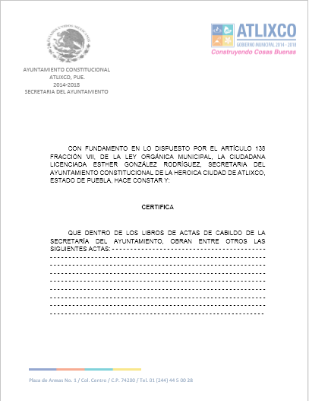

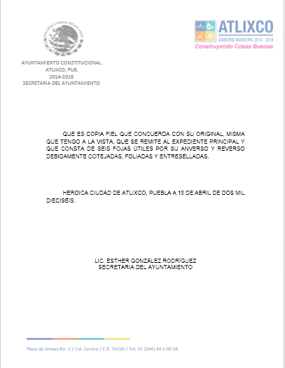

**NOMBRE: PROCEDIMIENTO PARA REALIZAR EL TRÁMITE DE EXPEDICIÓN DE CONSTANCIA DE VECINDAD**

**Objetivo:**

Certificar para acreditar que un interesado nacional o extranjero, reside dentro del territorio del Municipio de Atlixco, Puebla, en un domicilio determinado, por un periodo mayor a seis meses.

**Fundamento Legal:**

Constitución Política de los Estados Unidos Mexicanos, Artículos 33 y 34 Fracción I.

Ley Orgánica Municipal, Artículos 36, 37 Fracciones I y VI, 39, 40 y 138 Fracciones VII y XIV.

Ley de Ingresos del Municipio de Atlixco, Puebla, para el Ejercicio Fiscal 2014.

Código de Defensa Social del Estado Libre y Soberano de Puebla, Artículos 254 Fracción I y 257 Fracción I.

**Políticas de Operación:**

1. Atender al interesado, proporcionándole orientación, información y los requisitos del procedimiento para obtener la constancia o certificado de vecindad.

2. El interesado (a), para realizar este trámite deberá presentar los siguientes requisitos:

a) Presentar solicitud;

b) Acta de nacimiento (original y copia);

c) 2 fotografías (preferentemente tamaño infantil);

d) Identificación oficial vigente con fotografía, (original y copia, que pueden ser: credencial de elector, cartilla del servicio militar, licencia de conducir, credencial del INAPAM, constancia de identidad, credencial o carnet del IMSS, cédula profesional, pasaporte o certificado de estudios);

e) Comprobante domiciliario, con antigüedad máxima de 3 meses (original y copia: recibo de teléfono, de agua, de luz, o estado de cuenta bancario);

f) Constancia expedida por la autoridad política inmediata (Inspector o Presidente Auxiliar) o dos testigos con identificación oficial vigente.

3. El trámite será personal y por excepción podrá solicitarla en su nombre una persona distinta.

4. Los ciudadanos solicitantes, deberán realizar en cualquiera de las cajas de la Tesorería Municipal, el pago de los derechos correspondientes de acuerdo a la Ley de Ingresos vigente.

5. Los documentos originales que se les solicitan les serán devueltos de manera inmediata, previo su cotejo.

6. Cuando el interesado está imposibilitado para presentar a dos testigos, personal comisionado por el Secretario del Ayuntamiento, podrá acudir al domicilio señalado por el solicitante siempre y cuando se encuentre dentro del territorio municipal, al día hábil siguiente, para allegarse de los medios necesarios que le permitan corroborar la información presentada.

7. Una vez realizada la verificación al domicilio y la información obtenida no coincida con los datos proporcionados por el interesado, la constancia de vecindad será negada por escrito.

**Tiempo Promedio:** 3 días hábiles.

|  |  |  |
| --- | --- | --- |
| **DIAGRAMA DE FLUJO DEL PROCEDIMIENTO PARA REALIZAR EL TRÁMITE DE EXPEDICIÓN DE CONSTANCIA DE VECINDAD** | | |
| **EL PETICIONARIO** | **AUXILIAR** | **TESTIGO** |
|  |  |  |

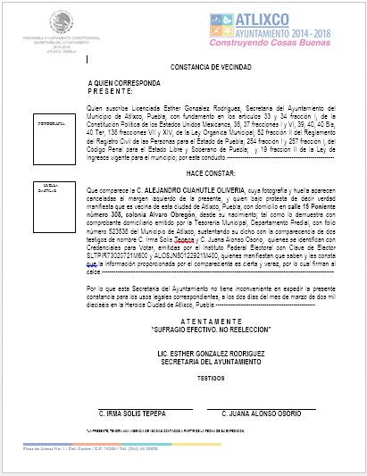

**NOMBRE: PROCEDIMIENTO PARA REALIZAR EL TRÁMITE DE EXPEDICIÓN DE CONSTANCIA DE IDENTIDAD**

**Objetivo:**

Acreditar la identidad del interesado, a través de un documento emitido por la Secretaría del Ayuntamiento, que fungirá como identificación oficial.

**Fundamento Legal:**

Constitución Política de los Estados Unidos Mexicanos, Artículos 33 y 34 Fracción I.

Ley Orgánica Municipal, Artículos 36, 37 Fracciones I y VI, 39, 40 y 138 Fracciones VII y XIV.

Ley de Ingresos del Municipio de Atlixco, Puebla, para el Ejercicio Fiscal 2014.

Código de Defensa Social del Estado Libre y Soberano de Puebla, Artículos 254 Fracción I y 257 Fracción I.

**Políticas de Operación:**

1. Atender al interesado, proporcionándole orientación, información y los requisitos del procedimiento para el trámite de la constancia o certificado de Identidad.

2. El interesado (a), para realizar este trámite deberá presentar los siguientes requisitos:

a) Presentar solicitud;

b) Acta de nacimiento (original y copia);

c) Comprobante domiciliario, con antigüedad máxima de 3 meses (original y copia: recibo de teléfono, de agua, de luz, o estado de cuenta bancario);

d) 2 fotografías (preferentemente tamaño infantil); y

e) Constancia expedida por la autoridad política inmediata (Inspector o Presidente Auxiliar) o dos testigos con identificación oficial vigente.

3. El trámite será personal, y podrán realizarlo las personas originarias o vecinas del municipio.

4. Los ciudadanos solicitantes, deberán realizar en cualquiera de las cajas de la Tesorería Municipal, el pago de los derechos correspondientes de acuerdo a la Ley de Ingresos vigente.

5. Los documentos originales solicitados le serán devueltos de manera inmediata, previo su cotejo.

**Tiempo Promedio:** 3 días hábiles.

|  |  |
| --- | --- |
| **DIAGRAMA DE FLUJO DEL PROCEDIMIENTO PARA REALIZAR EL TRÁMITE DE EXPEDICIÓN DE CONSTANCIA DE IDENTIDAD** | |
| **SOLICITANTE** | **AUXILIAR** |
|  |  |

**NOMBRE: PROCEDIMIENTO PARA REALIZAR EL TRÁMITE DE EXPEDICIÓN DE CONSTANCIA ALTA DE INTEGRANTE, BAJA, CAMBIO DE TITULAR, DEPENDENCIA ECONÓMICA Y AUSENCIA DE HOGAR.**

**Objetivo:**

Brindar atención a las familias beneficiarias del programa PROSPERA, a través de constancias gratuitas, por parte del H. Ayuntamiento

**Fundamento Legal:**

Reglas de Operación del programa PROSPERA

**Políticas de Operación:**

1. Atender al interesado, proporcionándole orientación, información y requisitos del procedimiento para el trámite de constancia.

2. El interesado (a), para realizar este trámite deberá presentar los siguientes requisitos:

a) Copia del F1.

Para el caso de la Constancia de Dependencia Económica, además de los anteriormente señalados, deberá presentar:

a) Acta de nacimiento del dependiente económico;

b) Comprobante domiciliario, con antigüedad máxima de 3 meses (original y copia: recibo de teléfono, de agua, de luz, o estado de cuenta bancario); c) 2 fotografías (preferentemente tamaño infantil) del dependiente económico; y

d) Recibo que acredite la cantidad percibida, o constancia expedida por la autoridad política inmediata (Inspector o Presidente Auxiliar) o dos testigos con identificación oficial vigente.

3. El trámite será personal.

4. Los documentos originales serán devueltos de manera inmediata, previo su cotejo.

**Tiempo Promedio:** 3 días hábiles.

|  |  |
| --- | --- |
| **DIAGRAMA DE FLUJO DEL PROCEDIMIENTO PARA REALIZAR EL TRÁMITE DE EXPEDICIÓN DE CONSTANCIA DE ALTA DE INTEGRANTE, BAJA, CAMBIO DE TITULAR, DEPENDENCIA ECONÓMICA Y AUSENCIA DE HOGAR.** | |
| **SOLICITANTE** | **AUXILIAR** |
|  |  |

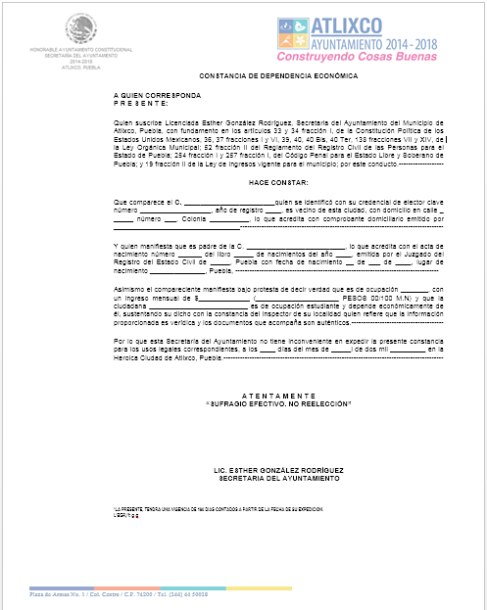

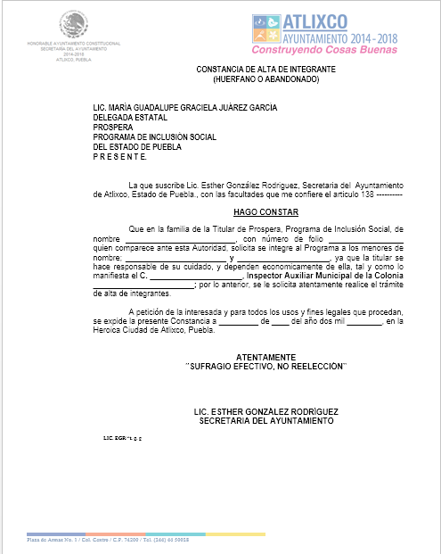

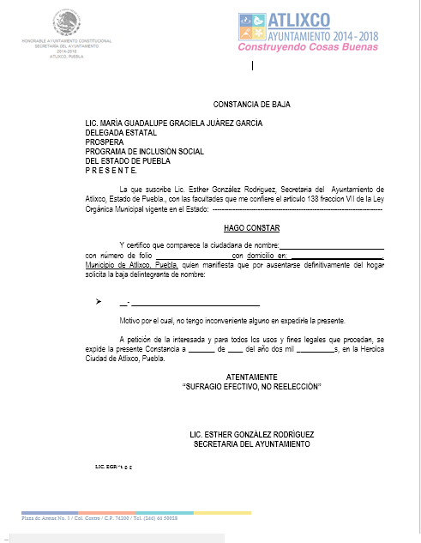

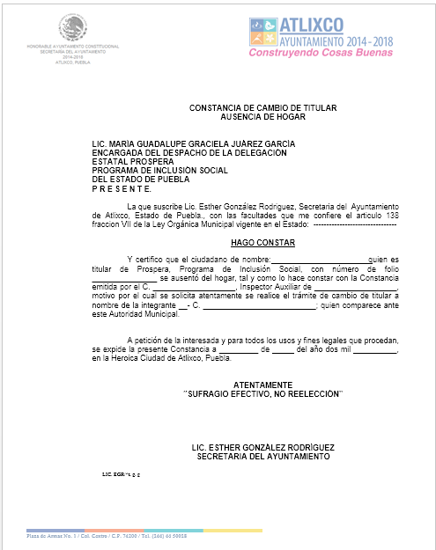

**NOMBRE: PROCEDIMIENTO PARA REALIZAR EL TRÁMITE DE EXPEDICIÓN DE CONSTANCIA DE ORIGEN.**

**Objetivo:**

Acreditar el origen del solicitante, través de un documento emitido por la Secretaría del Ayuntamiento.

**Fundamento Legal:**

Constitución Política de los Estados Unidos Mexicanos, Artículos 33 y 34 Fracción I.

Ley Orgánica Municipal, Artículos 36, 37 Fracciones I y VI, 39, 40 y 138 Fracciones VII y XIV.

Ley de Ingresos del Municipio de Atlixco, Puebla, para el Ejercicio Fiscal 2014.

Código de Defensa Social del Estado Libre y Soberano de Puebla, Artículos 254 Fracción I y 257 Fracción I.

**Políticas de Operación:**

1. Atender al interesado, proporcionándole orientación, información de los requisitos del procedimiento para realizar el trámite para la constancia o certificado de origen.
2. El interesado (a), para realizar este trámite deberá presentar los siguientes requisitos:

**a**) Copia fiel del libro de nacimientos en el que esté registrado el interesado

**b)** 2 fotografías (preferentemente tamaño infantil)

**c)** Identificación oficial con fotografía

**d)** Comprobante domiciliario

3. Este trámite es exclusivo para personas originarias de este Municipio.

4. El solicitante, deberá realizar en cualquiera de las cajas de la Tesorería Municipal, el pago de los derechos correspondientes de acuerdo a la Ley de Ingresos vigente.

5. Los documentos originales que se le solicitan, le serán devueltos de manera inmediata, previo su cotejo.

**Tiempo Promedio:** 3 días hábiles.

|  |  |  |
| --- | --- | --- |
| **DIAGRAMA DE FLUJO DEL PROCEDIMIENTO PARA REALIZAR EL TRÁMITE DE EXPEDICIÓN DE CONSTANCIA DE ORIGEN** | | |
| **EL PETICIONARIO** | **AUXILIAR** | **TESTIGO** |
|  |  |  |

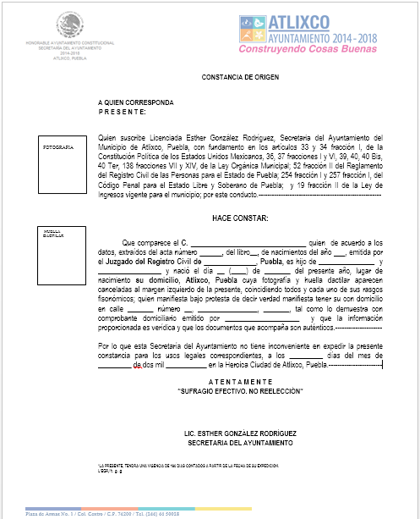

**NOMBRE: PROCEDIMIENTO PARA REALIZAR EL TRÁMITE DE EXPEDICIÓN DE CONSTANCIAS DE ORIGEN PARA CIUDADANOS RADICADOS FUERA DEL MUNICIPIO**

**Objetivo:**

Acreditar el origen de una persona, nacida en el Municipio, pero que actualmente no radica en el mismo a través de un documento oficial emitido por la Secretaría del Ayuntamiento.

**Fundamento Legal:**

Constitución Política de los Estados Unidos Mexicanos, Artículos 33 y 34 Fracción I.

Ley Orgánica Municipal, Artículos 36, 37 Fracciones I y VI, 39, 40 y 138 Fracciones VII y XIV.

Ley de Ingresos del Municipio de Atlixco, Puebla, para el Ejercicio Fiscal 2014.

Código de Defensa Social del Estado Libre y Soberano de Puebla, Artículos 254 Fracción I y 257 Fracción I.

**Políticas de Operación:**

1. Atender al solicitante, proporcionándole orientación, información y los requisitos del procedimiento para el trámite de la constancia o certificado de vecindad.
2. El solicitante (a), para realizar este trámite deberá presentar los siguientes requisitos:

a) Copia fiel del acta de nacimiento del interesado

b) Identificación oficial con fotografía de quien la solicita

c) 2 fotografías (preferentemente tamaño infantil) del interesado

d) Constancia expedida por la autoridad política inmediata (Inspector o Presidente Auxiliar) o 2 testigos con identificación oficial vigente

e) Comprobante domiciliario, con antigüedad máxima de 3 meses (original y copia: recibo de teléfono, de agua, de luz, o estado de cuenta bancario);

3. - El trámite lo podrá realizar cualquier interesado.

4. Los ciudadanos solicitantes, deberán realizar en cualquiera de las cajas de la Tesorería Municipal, el pago de los derechos correspondientes de acuerdo a la Ley de Ingresos vigente.

5. Los documentos originales serán devueltos de manera inmediata, previo su cotejo.

**Tiempo Promedio: 3** días hábiles.

|  |  |  |
| --- | --- | --- |
| **DIAGRAMA DE FLUJO DEL PROCEDIMIENTO PARA REALIZAR EL TRÁMITE DE EXPEDICIÓN DE CONSTANCIAS DE ORIGEN PARA CIUDADANOS RADICADOS FUERA DEL MUNICIPIO** | | |
| **EL PETICIONARIO** | **AUXILIAR** | **TESTIGO** |
|  |  |  |

**NOMBRE: PROCEDIMIENTO PARA REALIZAR EL TRÁMITE DE EXPEDICIÓN DE CONSTANCIAS DE VECIDAD PARA CIUDADANOS RADICADOS EN EL EXTRANJERO**

**Objetivo:**

Acreditar que la persona, vivió en el Municipio, de forma previa a que migraron al extranjero, a través de un documento emitido por la Secretaría del Ayuntamiento.

**Fundamento Legal:**

Constitución Política de los Estados Unidos Mexicanos, Artículos 33 y 34 Fracción I.

Ley Orgánica Municipal, Artículos 36, 37 Fracciones I y VI, 39, 40 y 138 Fracciones VII y XIV.

Ley de Ingresos del Municipio de Atlixco, Puebla, para el Ejercicio Fiscal 2014.

Código de Defensa Social del Estado Libre y Soberano de Puebla, Artículos 254 Fracción I y 257 Fracción I.

**Políticas de Operación:**

1. Atender al solicitante, proporcionándole orientación, información y requisitos del procedimiento para realizar el trámite de la constancia o certificado de vecindad.
2. El interesado (a), para realizar este trámite deberá presentar los siguientes requisitos:

a) Original y copia del acta de nacimiento del migrante;

b) Identificación oficial con fotografía del solicitante;

c) 2 fotografías (preferentemente tamaño infantil) del migrante.

d) Constancia expedida por la autoridad política inmediata (Inspector o Presidente Auxiliar) o dos testigos con identificación oficial vigente, que acrediten que el migrante fue vecino de este municipio, por más de seis meses continuos.

e) Comprobante domiciliario del lugar donde vivió el migrante dentro del municipio.

3. - El trámite lo podrá solicitar cualquier interesado.

4. El solicitante, deberá realizar en cualquiera de las cajas de la Tesorería Municipal, el pago de los derechos correspondientes de acuerdo a la Ley de Ingresos vigente.

5. Los documentos originales solicitados le serán devueltos de manera inmediata, previo su cotejo.

**Tiempo Promedio: 3** días hábiles.

|  |  |  |
| --- | --- | --- |
| **DIAGRAMA DE FLUJO DEL PROCEDIMIENTO PARA REALIZAR EL TRÁMITE DE EXPEDICIÓN DE CONSTANCIAS DE VECINDAD PARA CIUDADANOS RADICADOS EN EL EXTRANJERO** | | |
| **EL PETICIONARIO** | **AUXILIAR** | **TESTIGO** |
|  |  |  |

**NOMBRE: PROCEDIMIENTO PARA LA EXPEDICIÓN DE REGISTRO DE FIERROS, MARCAS Y SEÑALES**

**Objetivo:**

“El Programa de Fierros de Herrar”, es de gran importancia y beneficio para los productores pecuarios de nuestro estado, ya que establece que es obligación de toda persona física o moral que se dedique a la cría o mejoramiento de ganado mayor y ganado menor, y otras especies susceptibles a la explotación zootécnica, incluyendo su comercio, transparente o industrialización de productos pecuarios, tener debidamente registrado su fierro, señal de sangre y/o tatuaje, siendo el medio de identificación más seguro, confiable y permanente de acreditar la propiedad del ganado del productor.

**Fundamento Legal:**

Ley Orgánica Municipal, Artículo 138 fracción VII.

Ley Ganadera del Estado de Puebla Artículos 10 fracción V y 52.

Ley de Ingresos del Municipio de Atlixco, Puebla, para el Ejercicio Fiscal 2014.

**Políticas de Operación:**

1.- Atender al interesado, proporcionándole orientación, información y requisitos del procedimiento para el trámite de expedición de registro.

2.- El productor acude a la Secretaria del Ayuntamiento para realizar el trámite de registro de fierro marcador de ganado y refrendo.

3.- El interesado (a), para realizar este trámite deberá presentar los siguientes requisitos:

a) Credencias del Elector original y copia;

b) CURP original y copia; y

c) Tres opciones de marca de registro.

4.- Se envía solicitud a la SDR acompañada de 3 opciones de marcas de registro y ellos determinan cual es procedente. (Vía correo electrónico)

3.-Una vez que se haya recibido vía correo electrónico la respuesta por parte de la SDR, se le informa al productor la marca que ha sido autorizada.

4.- Se proceder a realizar el registro del fierro marcador, en el libro correspondiente, debidamente entresellado por la SDR.

2. Se da de alta en el libro de Registro de Fierros del Municipio.

3. Se informa a la Secretaría de Desarrollo Rural para su conocimiento.

**Tiempo Promedio de Gestión:**

De 3 a 5 días.

|  |  |  |  |  |  |
| --- | --- | --- | --- | --- | --- |
| **DIAGRAMA DE FLUJO DEL PROCEDIMIENTO PARA LA EXPEDICIÓN DE REGISTRO DE FIERROS, MARCAS Y SEÑALES** | | | | | |
| **EL PETICIONARIO** | | **AUXILIAR** | | **SECRETARÍA DESARROLLO RURAL EDO.** | |
|  | |  | |  | |
| **DIAGRAMA DE FLUJO DEL PROCEDIMIENTO PARA LA EXPEDICIÓN DE REGISTRO DE FIERROS, MARCAS Y SEÑALES** | | | |
| **EL PETICIONARIO** | | **EL AUXILIAR** | |
|  | |  | |

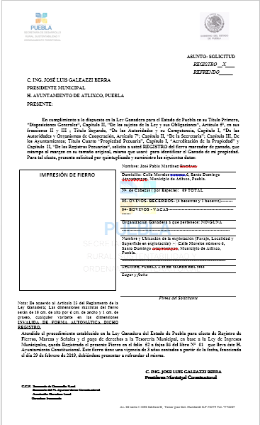

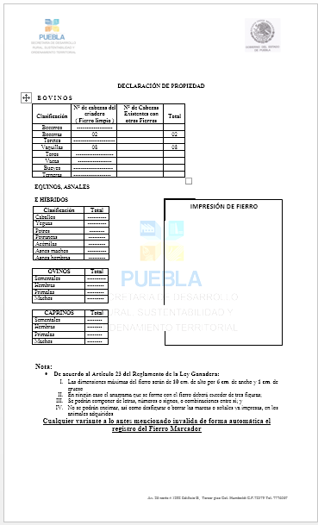

**NOMBRE: PROCEDIMIENTO PARA LA ATENCIÓN A LA CORRESPONDENCIA DIRIGIDA AL PRESIDENTE MUNICIPAL, AYUNTAMIENTO Y/O AL SECRETARIO DEL AYUNTAMIENTO DE ATLIXCO, PUEBLA.**

**Objetivo:**

Recibir la correspondencia que sea dirigida al Ayuntamiento, al Presidente Municipal, o al Secretario del Ayuntamiento , se turnará previo registro a la Unidad Administrativa competente, para su atención, teniendo un eficaz control de las mismas evitando burocratismo y reduciendo tiempos de respuesta.

**Fundamento Legal:**

Ley Orgánica Municipal, Artículos 38 y 138 Fracciones I y XII inciso f).

Ley de Protección de Datos Personales en Posesión de los Sujetos Obligados del Estado de Puebla.

Ley de Transparencia y Acceso a la Información Pública del Estado de Puebla

**Políticas de Operación:**

1. El Ciudadano deberá cumplir al presentar sus peticiones con los siguientes requisitos: indicará el domicilio donde recibirá su notificación, estampará su firma autógrafa y especificará detalladamente su petición.

2. El peticionario, al presentar su escrito preferentemente presentará una copia para sellar el acuse de recibo, anotando la fecha en que entregó su petición, a la vez se le asignara número de folio interno para el mejor control del Departamento.

3. Los escritos deberán acompañarse con sus respectivos anexos si es que los tuviere.

4. El horario de atención al público será de las 9:00 horas a las 15:00 horas de lunes a viernes.

5. La respuesta al escrito, presentado por el ciudadano deberá emitirse a más tardar dentro de los 8 días, siguientes a aquel en que fue presentada su solicitud.

6. La notificación de la respuesta será en el domicilio que señale el peticionario en su escrito de origen, en caso de no encontrase se deja notificación de visita invitándolo a recoger su respuesta en la oficina de la Secretaría, y de ser posible se le informa vía telefónica o electrónica sobre el proceso de su trámite; si no cumplió con el requisito de proporcionar domicilio, se le informa que su notificación le será hecha por estrados, en los que permanecerá 15 días, después de este tiempo será retirada.

7. Los escritos emitidos por la Secretaria del Ayuntamiento, serán notificados a la Dependencia que corresponda o al particular según sea el caso.

**Tiempo Promedio de Gestión:** 8 días.

|  |  |  |  |  |
| --- | --- | --- | --- | --- |
| **PROCEDIMIENTO PARA LA CORRESPONDENCIA DIRIGIDA AL PRESIDENTE MUNICIPAL, AYUNTAMIENTO Y/O AL SECRETARIO DEL AYUNTAMIENTO DE ATLIXCO, PUEBLA.** | | | | |
| **CIUDADANO, DEPENDENCIA, Y/O ENTIDAD** | **OFICIALÍA DE PARTES** | **OFICIALÍA MAYOR** | **SECRETARÍA DEL AYUNTAMIENTO** | **PRESIDENTE MUNICIPAL** |
|  |  | 13 |  |  |

|  |  |  |  |  |
| --- | --- | --- | --- | --- |
| **PROCEDIMIENTO PARA LA CORRESPONDENCIA DIRIGIDA AL PRESIDENTE MUNICIPAL, AYUNTAMIENTO Y/O AL SECRETARIO DEL AYUNTAMIENTO DE ATLIXCO, PUEBLA.** | | | | |
| **CIUDADANO, DEPENDENCIA, Y/O ENTIDAD** | **NOTIFICADORES** | **OFICIALÍA MAYOR, OFICIALÍA DE PARTES Y SECRETARIA** | **SECRETARÍA DEL AYUNTAMIENTO** | **PRESIDENTE MUNICIPAL** |
|  |  |  |  |  |





**NOMBRE: PROCEDIMIENTO PARA LAS INVITACIONES QUE RECIBE EL C. PRESIDENTE MUNICIPAL**

**Objetivo:**

Dar trámite oportuno a las invitaciones que recibe el Presidente Municipal, derivado del cargo público que desempeña, para que sean agendadas y atendidas oportunamente de igual manera tenga conocimiento puntual de los diferentes tipos de documentos que le envían tales como invitaciones, felicitaciones y correspondencia cerrada.

**Fundamento Legal:**

Ley Orgánica Municipal, Artículo 138 Fracciones I y XII inciso f).

Ley de Protección de Datos Personales en Posesión de los Sujetos Obligados del Estado de Puebla.

Ley de Transparencia y Acceso a la Información Pública del Estado de Puebla

**Políticas de Operación:**

1. La persona que presente algún documento conteniendo invitación o felicitación para el Presidente Municipal, preferentemente deberá llevar una copia extra del documento para que se le selle de recibido.

2. Al momento de recibir la correspondencia, se le sella el acuse correspondiente con el sello de la Oficialía de Partes, el cual contiene fecha, hora de ingreso y un número consecutivo de control interno.

3. Los escritos deberán incluir los anexos que correspondan, si es que los tuvieren.

4.- Las invitaciones y felicitaciones, se capturan en el sistema de Atención Ciudadana y se envían de inmediato al Secretario Particular del Presidente para que previo acuerdo sean agendadas.

5. El horario de atención al público será de las 9:00 a las 15:00 horas, de lunes a viernes.

**Tiempo Promedio de Gestión:** 1 día.

|  |  |  |
| --- | --- | --- |
| **PROCEDIMIENTO PARA LAS INVITACIONES QUE RECIBE EL C. PRESIDENTE MUNICIPAL** | | |
| **CIUDADANO, DEPENDENCIA/ENTIDAD** | **OFICIALÍA DE PARTES** | **SECRETARIA PARTICULAR** |
|  |  |  |





**NOMBRE: PROCEDIMIENTO PARA LA EXPEDICIÓN DE AUTORIZACIONES PARA EL USO DE ESPACIOS PÚBLICOS.**

**Objetivo:**

Proporcionar información a los peticionarios para la expedición de autorizaciones que les permita a las personas físicas o morales usar los espacios públicos, con lo que se establecen controles de transparencia y equidad.

**Fundamento Legal:**

Autorización expresa del Presidente Municipal, otorgada en uso de las facultades que le conceden los Artículos 90, 91, Fracciones I, III, XXV, LXI, y LXIII, 152, 153, 154, 156 y demás relativos aplicables de la Ley Orgánica Municipal vigente.

Ley de Protección de Datos Personales en Posesión de los Sujetos Obligados del Estado de Puebla.

Ley de Transparencia y Acceso a la Información Pública del Estado de Puebla.

Ley de Ingresos del Municipio de Atlixco, Puebla, vigente en el ejercicio fiscal que corresponda.

**Políticas de Operación:**

1. El horario de atención al público será de las 9:00 horas a las 15:00 horas de lunes a viernes, siendo días hábiles.
2. La persona física o moral, esta última a través de su representante legal, deberá presentar su petición con firma autógrafa con al menos 15 días hábiles previos al día en que desee hacer uso del espacio público que pretenda, debiendo además cumplir con los requisitos: de indicar un domicilio para recibir notificaciones y especificar detalladamente sus requerimientos, así como el horario en que lo utilizará, toda vez que si omite algún detalle, no será subsanable de último momento.
3. Los escritos deberán acompañarse con sus respectivos anexos si es que los tuviere.
4. Los peticionarios, deberán presentar sus escritos con copia para plasmar el sello de acuse de recibo, anotando la fecha en que recibió su petición, a la vez se le asignara número de folio interno para el mejor control del Departamento.
5. Los espacios públicos de uso gratuito, preferentemente deberán destinarse a usos sociales, culturales, deportivos, etc., sin fines de lucro;
6. El oficio de respuesta deberá emitirse a más tardar a los 8 días posteriores a la recepción de la petición, en este se les indicará el horario autorizado.
7. La notificación de la respuesta será en el domicilio que señale el peticionario en su escrito de origen, siempre y cuando sea dentro de la demarcación territorial del Municipio, en caso de no encontrase se deja notificación de visita invitándolo a recoger su respuesta en la oficina de la Secretaría, de ser posible se le notifica vía telefónica o electrónica, sobre el proceso de su trámite; si no cumple con este requisito se le informa que su notificación se le hará por estrados, en los que permanecerá 15 días, después de este tiempo será retirada.
8. Los escritos emitidos por la Secretaria del Ayuntamiento, serán notificados a la Dependencia que corresponda, al Secretario Particular, a la Dirección General de Seguridad Pública y Gobernanza o a la Contraloría Municipal, según sea el caso.
9. Para otorgar el uso de los espacios públicos del Municipio, serán preferentes los eventos organizados por el Ayuntamiento, escuelas, instituciones públicas o privadas que tengan un contenido social, cultural, deportivo o análogo.
10. El Huerto de los Naranjos y las salas del Ex Convento del Carmen, son de uso gratuito y exclusivo a eventos sociales o culturales sin fines de lucro.
11. El uso de los espacios públicos que tengan un costo en la Ley de Ingresos del Municipio, el solicitante deberá realizar el pago correspondiente, en las cajas de la Dirección de Ingresos de la Tesorería Municipal, con al menos 72 horas previas a la realización de su evento, de no realizarse el pago sin causa justificada, será revocada la autorización sin que haya necesidad de declaratoria alguna.
12. Las instalaciones en cualquiera de las modalidades que se autoricen para uso quedan bajo la más estricta responsabilidad del peticionario, en cuanto al buen uso, limpieza y conservación, para lo cual, la Contraloría Municipal, supervisará su cumplimiento y en caso necesario, la Sindicatura Municipal, le reclamará las reparaciones necesarias o el importe en efectivo.
13. Las autorizaciones, para uso de espacios públicos, queda sujeta a posible cambio, si es que el Ayuntamiento los requiere para alguna actividad, en este caso se le avisaría oportunamente ofreciéndole alguna alternativa al peticionario.
14. Así mismo, sin excepción de persona, es responsabilidad de los usuarios de espacios públicos, los equipos, objetos o mobiliario que utilicen en sus eventos; el Ayuntamiento, no se hace responsable de daños o pérdidas, así mismo, concluido el término autorizado si no han sido retirados los equipos, objetos o mobiliario, estos serán retirados por el Ayuntamiento Municipal, sin que por ello adquiera ningún tipo de responsabilidad por pérdidas o deterioros.

**Tiempo Promedio de Gestión:** 15 días.

|  |  |  |  |
| --- | --- | --- | --- |
| **PROCEDIMIENTO PARA LA EXPEDICIÓN DE AUTORIZACIONES PARA EL USO DE ESPACIOS PÚBLICOS** | | | |
| **CIUDADANO** | **OFICIALÍA MAYOR** | **OFICIALÍA DE PARTES** | **SECRETARIO DEL AYUNTAMIENTO** |
|  |  |  | 15 |
| **PROCEDIMIENTO PARA LA EXPEDICIÓN DE AUTORIZACIONES PARA EL USO DE ESPACIOS PÚBLICOS** | | | |
| **CIUDADANO** | **NOTIFICADORES** | **OFICIALÍA DE PARTES** | **PRESIDENTE** |
|  |  |  |  |





**NOMBRE: REGISTRO DE CONVENIOS O CONTRATOS, CELEBRADOS POR EL PRESIDENTE MUNICIPAL, QUE TENGAN POR OBJETO ENAJENAR, DAR EN ARRENDAMIENTO, GRAVAR O CUALQUIER ACTO JURÍDICO, LOS BIENES DEL DOMINIO PRIVADO DEL MUNICIPIO.**

**Objetivo:**

Llevar un registro de convenios o contratos celebrados por el H. Ayuntamiento del Municipio de Atlixco, con personas físicas o jurídicas, de derecho público o privado, que tenga por objeto enajenar, dar en arrendamiento, gravarse o cualquier acto jurídico, los bienes del dominio privado del municipio.

**Fundamento Legal:**

Ley Orgánica Municipal, Artículo 160 párrafo tercero y 138 Fracciones XIII, XV, XVI y XVII.

Dictamen del H. Cabildo de fecha 15 de Febrero de 2014, a través del cual se autoriza al Presidente Municipal expresamente para suscribir acuerdos, contratos y convenios de cualquier naturaleza en las que tenga injerencia el Municipio y delegar estas facultades a los titulares de las Dependencias de la Administración Pública Municipal.

**Políticas de Operación:**

1. Los Convenios deberán observar las disposiciones contenidas en la Constitución Política del Estado Libre y Soberano de Puebla, la Ley Orgánica Municipal, y las demás Leyes correspondientes en la materia.

2. Los Convenios deberán ser celebrados siempre y cuando no se contravenga el interés público.

3. Si el Convenio afecta por más de tres años el patrimonio del H. Ayuntamiento se requerirá, en su caso, autorización por parte del Congreso del Estado de Puebla.

4. Los Convenios que suscriba el Presidente Municipal, en representación del H. Ayuntamiento Municipal Constitucional, tienen sustento en el ejercicio a las facultades conferidas en la sesión de H. Cabildo de fecha 15 de febrero 2014.

5. Una vez signados los Convenios que celebre el Presidente Municipal en representación del H. Ayuntamiento, serán remitidos a la Secretaría del Ayuntamiento, para su registro, custodia, resguardo.

**Tiempo Promedio de Gestión:** 1 día.

|  |  |  |
| --- | --- | --- |
| **PROCEDIMIENTO DE REGISTRO DE CONVENIOS O CONTRATOS, CELEBRADOS POR EL PRESIDENTE MUNICIPAL** | | |
| **PRESIDENTE MUNICIPAL** | **DEPENDENCIA/ENTIDADENTIDAD DE LA ADMINISTRACIÓN PÚBLICA MUNICIPAL.** | **SECRETARÍA DEL AYUNTAMIENTO** |
|  |  |  |

**NOMBRE: PROCEDIMIENTO PARA LA RECEPCIÓN DE DICTÁMENES, PUNTOS DE ACUERDO E INFORMES DE LAS COMISIONES DE REGIDORES INTEGRANTES DEL H. AYUNTAMIENTO**

**Objetivo:**

Recibir, relacionar y organizar los escritos de los Regidores, Comisiones o del Presidente Municipal, mediante los cuales informan o someten a aprobación del pleno las propuestas de los asuntos municipales que consideren convenientes para el buen servicio público.

**Fundamento Legal:**

Constitución Política de los Estados Unidos Mexicanos, Artículo 115.

Constitución Política del Estado Libre y Soberano de Puebla, Artículos 102, 103,104, 105 y 106.

Ley Orgánica Municipal, Artículos 78 Fracciones I y IV, 84, 85, 91 Fracciones I y II, 92, 94 y 98.

Reglamento Interior del Honorable Ayuntamiento del Municipio de Atlixco.

**Políticas de Operación:**

1. Cumplir puntualmente las determinaciones del Pleno del H. Cabildo Municipal.

2. Asesorar jurídicamente a los integrantes de las Comisiones que integran el

Cuerpo Edilicio.

3. Vigilar que los Dictámenes, Puntos de Acuerdo y/o Informes que se presenten a las sesiones del H. Cabildo, cumplan con los términos señalados en las disposiciones legales aplicables.

**Tiempo Promedio de Gestión: 5** días hábiles

|  |  |
| --- | --- |
| **PROCEDIMIENTO PARA LA RECEPCIÓN DE DICTÁMENES, PUNTOS DE ACUERDO E INFORMES DE LAS COMISIONES DE REGIDORES INTEGRANTES DEL H. AYUNTAMIENTO** | |
| **SECRETARÍA DEL AYUNTAMIENTO** | **JEFATURA DE LA UNIDAD JURÍDICA** |
|  |  |

**NOMBRE: PROCEDIMIENTO PARA EL CUMPLIMIENTO DE LAS DETERMINACIONES DEL PLENO DEL H. CABILDO.**

**Objetivo:**

Dar cumplimiento a las determinaciones del Pleno del H. Cabildo en sus sesiones ordinarias y extraordinarias así como el seguimiento correspondiente para su debida observancia.

**Fundamento Legal:**

Ley Orgánica Municipal, Artículos 84 Fracción V y 138 Fracción VIII.

Reglamento Interior del Cabildo de Atlixco, Puebla.

**Políticas de Operación:**

1. De cada sesión ordinaria o extraordinaria del H. Cabildo, se remitirán oficios a las Dependencias o Entidades del H. Ayuntamiento, en su caso a las diferentes instancias Gubernamentales o a los particulares interesados, informándoles de las determinaciones emitidas por el Pleno, del Cabildo para su cumplimiento, en el ámbito de competencia.

1. A los oficios de cumplimiento se anexará copia simple del Dictamen, Punto de Acuerdo y/o Informe aprobado por H. Cabildo, para su debida observancia.
2. Verificar que los oficios de cumplimiento se notifiquen dentro del término establecido en la disposición legal aplicable.

**Tiempo Promedio de Gestión:** 10 días posteriores a la sesión del H. Cabildo.

|  |  |  |
| --- | --- | --- |
| **PROCEDIMIENTO PARA EL CUMPLIMIENTO DE LAS DETERMINACIONES DEL PLENO DEL H. CABILDO.** | | |
| **UNIDAD JURÍDICA** | **SECRETARÍA DEL AYUNTAMIENTO** | |
|  |  | |
| **PROCEDIMIENTO PARA EL CUMPLIMIENTO DE LAS DETERMINACIONES DEL PLENO DEL H. CABILDO.** | | |
| **UNIDAD JURÍDICA** | | **OFICIALÍA MAYOR** |
|  | |  |

**NOMBRE: PROCEDIMIENTO PARA LA ELABORACIÓN DE ACTAS DE CABILDO.**

**Objetivo:**

Preservar en documentos oficiales, constancia de los acuerdos aprobados por el H. Cabildo en sesiones ordinarias, extraordinarias y solemnes.

**Fundamento Legal:**

Ley Orgánica Municipal, Artículo 84 Fracción V.

Reglamento Interior del Cabildo del Municipio de Atlixco

**Políticas de Operación:**

1. Terminada la sesión del H. Cabildo se procederá a elaborar el acta correspondiente;

2. Presentar en la siguiente sesión ordinaria de Cabildo, para su lectura y aprobación el acta correspondiente para su análisis en términos legales;

3. Una vez aprobada el acta por el H. Cabildo, se procederá a recabar las firmas correspondientes;

1. Enviar para su publicación en el Portal de Transparencia, el acta de que se trate.

5. Una vez firmada el acta se digitalizará y se procederá a su encuadernamiento para su debida preservación; y

6.- El traslado de las actas del H. Cabildo al archivo municipal, se realizará conforme lo disponga la Ley de la materia.

**Tiempo Promedio de Gestión: de 10 días hábiles.**

|  |  |  |
| --- | --- | --- |
| **PROCEDIMIENTO PARA LA ELABORACIÓN DE ACTAS DE CABILDO** | | |
| **SECRETARÍA DEL AYUNTAMIENTO** | | |
|  |  |  |

**NOMBRE: PROCEDIMIENTO DE RECEPCIÓN DE PETICIONES EN EL DEPARTAMENTO DE ATENCIÓN CIUDADANA**

**OBJETIVO:**

Ser un vínculo de comunicación entre el Presidente Municipal y la ciudadanía para la recepción y atención de sus demandas.

**FUNDAMENTO LEGAL:**

Ley Orgánica Municipal; Artículos 78 fracción III, V y VI

**POLÍTICAS DE OPERACIÓN:**

1. Informar a los ciudadanos sobre los horarios de atención, números telefónicos y los diversos medios de comunicación con que se cuenta para hacer una petición.
2. Orientar a los ciudadanos, respecto de la forma en que deberán presentar sus solicitudes al Ayuntamiento.
3. Informar a los ciudadanos, los trámites para obtener una audiencia con el Presidente Municipal;
4. Una vez recibida la demanda ciudadana, por cualquiera de los medios de comunicación, el Secretario del Ayuntamiento, toma acuerdo con el Presidente Municipal, para que determine el turno correspondiente.
5. Una vez determinado el turno de las peticiones, se coordinará con las Dependencias y entidades municipales para que se lleven a cabo las acciones necesarias para la atención de las solicitudes ciudadanas y le dará seguimiento.
6. Llevar el registro de los datos personales del solicitante, tales, como: nombre, domicilio y número telefónico; así mismo se registra el tipo de petición a fin de ir generando la estadística de atención.
7. Le informará al peticionario que puede darle seguimiento a su petición en el área a la que fue turnada para su atención.

**TIEMPO PROMEDIO DE ATENCIÓN:**

De 10 a 15 min.

|  |  |  |
| --- | --- | --- |
| **DIAGRAMA DE FLUJO DEL PROCEDIMIENTO DE RECEPCIÓN DE PETICIONES CIUDADANAS EN LA DEPARTAMENTO DE ATENCIÓN CIUDADANA** | | |
| **SECRETARÍA DEL AYUNTAMIENTO** | **DEPARTAMENTO DE ATENCIÓN CIUDADANA** | **DEPENDENCIA O ENTIDAD RESPONSABLE DE ATENCIÓN** |
|  |  |  |



**NOMBRE: PROCEDIMIENTO PARA LA ATENCIÓN EN EL MIÉRCOLES CIUDADANO.**

**Objetivo:**

Ser un vínculo directo de comunicación entre el Presidente Municipal y el ciudadano para la recepción de solicitudes que se entrega de manera personal durante el desarrollo del Programa Miércoles Ciudadanos.

**Fundamento Legal:**

Ley Orgánica Municipal para el Estado Libre y Soberano de Puebla; Art. 78 y Art. 199

**Políticas de Operación:**

1. La Secretaria Particular de Presidencia, recibe solicitud de audiencia por parte de los ciudadanos, para que participen en el Miércoles Ciudadano.

2.- La Secretaria Particular, registra e integra lista de solicitantes.

3.- La Secretaria Particular, informa al Departamento de Atención Ciudadana, para que dé el seguimiento correspondiente.

4.- El Departamento de Atención Ciudadana, una vez que conoce la lista, confirma telefónicamente la audiencia a las personas que aparecen enlistadas.

5.- El Departamento de Atención Ciudadana, implementa la logística para la atención, organizando el turno y desarrollo durante el Miércoles Ciudadano, de acuerdo al listado proporcionado por la Secretaria Particular.

6.- EL Departamento de Atención Ciudadana, una vez concluidas las audiencias del Miércoles Ciudadano, es responsable de remitir a las áreas administrativas correspondientes, las solicitudes formuladas al Presidente Municipal, por los ciudadanos, de acuerdo a la instrucción formulada por el Alcalde Municipal, para la atención correspondiente.

7.- Cada área administrativa, a la que se le haya enviado la solicitud es la responsable de brindar la atención correspondiente.

**Tiempo Promedio de Atención para la Audiencia: De 10 a 20 min.**

**Tiempo Promedio de Atención de los asuntos turnados a las áreas: de 1 a 15 días.**

|  |  |
| --- | --- |
| **PROCEDIMIENTO PARA LA ATENCIÓN DEL MIÉRCOLES CIUDADANO.** | |
| **SECRETARÍA PARTICULAR DE PRESIDENCIA** | **CIUDADANO** |
|  |  |

|  |  |  |  |
| --- | --- | --- | --- |
| **PROCEDIMIENTO PARA LA ATENCIÓN DEL MIÉRCOLES CIUDADANO.** | | | |
| **SECRETARIA PARTICULAR** | **SECRETARÍA DEL AYUNTAMIENTO/ DPTO. ATENCIÓN CIUDADANA** | **CIUDADANO** | **PRESIDENTE MUNICIPAL** |
|  |  |  |  |

|  |  |  |
| --- | --- | --- |
| **Procedimiento para la Atención del Miércoles Ciudadano.** | | |
| **Secretaría de Ayuntamiento/ Oficialía Mayor** | **Áreas de la Administración Pública Municipal** | **Secretaría del Ayuntamiento/ Departamento de Atención Ciudadana** |
|  |  |  |



**NOMBRE: PROCEDIMIENTO EN EL MÓDULO DE ATENCIÓN, PARA PROPORCIONAR INFORMACIÓN SOBRE TRÁMITES Y SERVICIOS DEL GOBIERNO MUNICIPAL**

**Objetivo:**

Informar a la ciudadanía acerca de los requisitos y procedimientos de los trámites y servicios que proporcionan las Dependencias y Organismos del Gobierno Municipal, los cuales vienen integrados en los manuales de Organización y Procedimientos de cada área administrativa.

**Fundamento Legal:**

Ley Orgánica Municipal para el Estado Libre y Soberano de Puebla; Art. 78 y Art. 199

Ley General de Transparencia y Acceso a la Información Pública

**Políticas de Operación:**

1. El ciudadano al asistir al Palacio Municipal, se dirigirá al módulo de atención que se localiza a la entrada, en donde un Servidor Público, adscrito al área de Atención Ciudadana, atenderá sus dudas, inquietudes, u orientación que requiera, o bien puede solicitar información vía telefónica, comunicándose al número 44 5 00 28, para manifestar sus inquietudes y dudas acerca de los trámites o servicios que desea realizar, a fin de recibir la orientación e información adecuadas.

**Tiempo Promedio de Atención:**

Inmediato

|  |  |
| --- | --- |
| **PROCEDIMIENTO PARA PROPORCIONAR INFORMACIÓN SOBRE TRÁMITES Y SERVICIOS DEL GOBIERNO MUNICIPAL** | |
| **CIUDADANO** | **DEPARTAMENTO DE ATENCIÓN CIUDADANA** |
|  |  |

1. **GLOSARIO**
2. Ayuntamiento.- El Honorable Ayuntamiento Constitucional de Atlixco, Puebla;
3. Actas de Cabildo.- Documento que se elabora el secretario del Ayuntamiento y hace referencia a todo lo acontecido y aprobado en el Cabildo y autorizado con la firma de sus integrantes.
4. Cabildo.- Órgano máximo de autoridad, al que le corresponde la definición de las políticas de la Administración Pública, como asamblea deliberante, está conformada por el Presidente Municipal, Regidores y Síndico;
5. Certificación.- Es el procedimiento mediante el cual el Secretario del Ayuntamiento, otorga certeza jurídica de que el documento de que se trata es copia fiel de un documento original que tuvo a la vista;
6. Constancias.- es un documento oficial, emitido por el Secretario del Ayuntamiento, en el que hace constar un hecho o acto jurídico, relativo a la identificación, origen, vecindad, dependencia económica, etc.;
7. Cultura Organizacional.- Es uno de los pilares fundamentales en los que se apoyan las organizaciones que deciden ser competitivas, adoptando una misión, visión y los valores con los que se comprometen para el servicio que ofrecen;
8. Dependencias.- Los órganos administrativos que integran la Administración Pública Centralizada;
9. Dictamen.- Escrito en el que uno o varios de los integrantes del Cabildo, emiten una opinión o pronunciamiento, fundado y motivado y lo someten a la consideración del Cabildo, solicitando su aprobación;
10. Entidades.- Los organismos públicos descentralizados que forman parte de la Administración Pública Descentralizada;
11. Estructura Orgánica.- Organigrama, es el análisis de gestión en los diferentes niveles jerárquicos de una Institución;
12. Espacios públicos.- Son los bienes de uso común, cuya administración está a cargo del Ayuntamiento;
13. Fierros, Marcas y Señales.- Son los atributos que se registran para hacer constar la legítima propiedad y acreditar legal procedencia del ganado;
14. Ley Orgánica.- La Ley Orgánica Municipal del Estado de Puebla;
15. Ley de Ingresos.- Ley de Ingresos del Municipio de Atlixco, Puebla, vigente para el ejercicio fiscal;
16. Manual de Procedimientos y Organización.- Documento que contiene la información sobre las atribuciones, funciones y estructura de las unidades administrativas que integran cada Dependencia y en forma metódica y sistemática señala procesos, trámites y servicios que se prestan así como los pasos que deben seguirse para realizarlos, igualmente presenta los formatos y documentos a utilizar precisando la responsabilidad y participación de los servidores públicos;
17. Miércoles Ciudadano.- Programa implementado por la Administración Municipal, cuyo objetivo es establecer un vínculo directo de atención personalizada entre el Presidente Municipal y el ciudadano;
18. Mostrencos.- Son aquellos bienes muebles que carecen de dueño, porque este los perdió o los abandonó;

**XVIII.-** Municipio.- El Municipio de Atlixco, Puebla;

1. Objetivo.- Es el fin al que se desea llegar, la meta que se pretende lograr;
2. Pecuario.- Que es relativo al ganado (vacas, caballos, ovejas, puercos o cabras), igualmente puede referirse a otras especies animales, como abejas, aves y cultivo de peces y crustáceos), que se crían para consumo humano y producción de derivados para la industria.
3. Presidente.- El Presidente Municipal Constitucional de Atlixco, Puebla.
4. El Programa de Fierros de Herrar.- es un Programa de la SAGARPA, con participación del Estado a través de la SDRSOT, (Secretaría de Desarrollo Rural, Sustentabilidad y Ordenamiento Territorial), mediante el cual le dan certeza jurídica a los productores ganaderos que al registrar sus fierros, obtienen el derecho a utilizar una determinada marca que les imprimen a su ganado y con ello acreditan su propiedad.
5. Secretaría.- La Secretaría del Ayuntamiento de Atlixco, Puebla;
6. Secretario.- El Titular de la Secretaría;
7. Unidades Administrativas.- Las Direcciones Generales, Direcciones de Área y Jefaturas de Departamento.